МІНІСТЕРСТВО ОСВІТИ І НАУКИ УКРАЇНИ
Глухівський національний педагогічний університет імені Олександра Довженка

Кафедра фізико-математичної освіти та інформатики

МАГІСТЕРСЬКА РОБОТА

Тема:__Реалізація наскрізних змістових ліній під час вивчення теми «Інтеграл та його застосування»

Виконав:
Клименко Анна Олегівна
(прізвище, ім’я, по батькові)
спеціальність 014 Середня освіта (Математика)
(спеціальність, освітня програма)

Науковий керівник:
доктор пед.наук, доцент
(науковий ступінь, учене звання, посада)
_Н. В. Кугай_________________________
(ініціали, прізвище)

Консультант:
__________________________________
(науковий ступінь, учене звання, посада)
__________________________________
(ініціали, прізвище)

Допущено до захисту
"___"______________ 20___р.

Завідувач кафедри
_______ Р.П.Кухарчук __________________
(підпис) (ініціали, прізвище)

Дата захисту: «10» грудня 2022 р.

Оцінка______________________________
Підписи членів ЕК:
____________________________________
____________________________________
____________________________________

Глухів 2022 р.

ЗМІСТ
ВСТУП 2
РОЗДІЛ 1. ТЕОРЕТИЧНІ ОСНОВИ ДОСЛІДЖЕННЯ 5
1.1. Особливості вивчення теми «Інтеграл та його застосування» в профільній школі. 5
1.2. Сутність наскрізних ліній, їх місце в навчальній програмі з математики 8
1.3. Стан проблеми дослідження в шкільній практиці 12
1.4 Застосування ІКТ під час вивчення теми «Інтеграл та його застосування» 16
РОЗДІЛ 2. МЕТОДИКА РЕАЛІЗАЦІЇ НАСКРІЗНИХ ЛІНІЙ 29
2.1. Засоби реалізації наскрізної лінії «Екологічна безпека та сталий розвиток» 29
2.2. Форми освоєння наскрізної лінії «Громадянська відповідальність» 39
2.3. Шляхи реалізації наскрізної лінії «Здоров'я і безпека» 43
2.4. Реалізація наскрізної лінії «Підприємливість та фінансова грамотність» 51
2.5. Апробація результатів дослідження 60
ВИСНОВКИ 61
СПИСОК ВИКОРИСТАНИХ ДЖЕРЕЛ 62
ДОДАТКИ 67

ВСТУП
Актуальність дослідження. Під час проведення уроків з будь-яких предметів у школі, вчителю необхідно реалізувати наскрізні лінії ключових компетентностей протягом уроку.
Концепція «Нової української школи» передбачає формування учнів, які усебічно розвинені й цілісні особистості, здатні до критичного мислення; патріоти з активною позицією, які діють згідно з морально-етичними принципами та здатні приймати відповідальні рішення, поважають гідність і права людини; інноватори, здатні змінювати навколишній світ, розвивати економіку за принципами сталого розвитку, конкурувати на ринку праці, учитися впродовж життя[1]. Разом з засвоєнням знань учні набуватимуть компетентностей, які націлені на успішну самореалізацію випускників школи у житті, навчанні та праці. Ця ціль досягається за допомогою соціально значущих надпредметних тем – наскрізними лініями. Їх виокремлено чотири: «Екологічна безпека та сталий розвиток», «Громадянська відповідальність», «Здоров'я і безпека» та «Підприємливість і фінансова грамотність». Тому є важливим удосконалювати й розробляти нові методи й шляхи формування ключових компетентностей.
Розділ алгебри та початків аналізу «Інтеграл та його застосування» займає значне місце у шкільному курсі математики. Але визначений інтеграл використовується не тільки в математиці, а й у фізиці, економіці, біології, механіці, побуті тощо. Дана тема має широке застосування в практичній діяльності, а тому займає важливе місце в формуванні математичної й практичної компетентностей учнів. Тому незалежно від того, яку професію учні оберуть в подальшому житті, вони повинні засвоїти базові знання і набути ключових компетентностей з даної теми, якими будуть користуватися в майбутньому і, за необхідності, поглиблювати.
Шляхи реалізації наскрізних ліній ключових компетентностей у профільних школах досліджували такі педагоги-математики, як Бурда М. І.[4], Василюк Н., Васильєва Д. В. [7], Волошена В. В., Глобін О. І. [5], Кокойло А. Ю.[17], Шатенко Є. С.[42], Василюк Н. І.[6], Довгань А. І., Часнікова О. В.[11], Хохлова Л. Г., Богач О. О.[39], Сергієнко Я. М., Пустовойт Д. В.[34]та інші.
Вище згадані вчені досліджували реалізацію наскрізних змістових ліній в підручниках та на уроках математики. Деякі пропонували завдання, які можна використовувати на уроках. Хоча, їх дослідження, в більшості випадків, сфокусовано на 5-9 класах. Старшим класам приділяється не достатня увага. Ми знайшли дослідження щодо реалізації наскрізних ліній в профільній школі під час вивчення таких тем як: «Похідна та її застосування» та під час вивчення виразів та їх перетворень.
Вище сказане зумовило вибір теми магістерської роботи: «Реалізація наскрізних ліній ключових компетентностей під час вивчення теми «Інтеграл та його застосування» в умовах профільної школи».
Об’єкт дослідження: процес навчання теми «Інтеграл та його застосування» в умовах профільної школи.
Предмет дослідження: реалізація наскрізних ліній ключових компетентностей під час вивчення теми «Інтеграл та його застосування» в умовах профільної школи.
Мета дослідження: удосконалити шляхи реалізації наскрізних ліній ключових компетентностей під час вивчення теми «Інтеграл та його застосування» в умовах профільної школи.
Завдання дослідження:
- Проаналізувати навчально-методичну літературу з теми дослідження й дослідити стан розв'язання проблеми дослідження в шкільній практиці.
- З’ясувати методичні особливості вивчення теми «Інтеграл та його застосування» в профільній школі.
- Визначити можливості застосування ІКТ для навчання учнів теми «Інтеграл та його застосування».
- З’ясувати сутність наскрізних ліній, їх місце в навчанні математики та удосконалити шляхи реалізації цих ліній під час вивчення теми «Інтеграл та його застосування».
Структура магістерської роботи. Магістерська робота складається зі вступу, двох розділів, висновків, списку використаних джерел, додатків. Обсяг роботи 78 сторінок. З них 61 сторінок основного тексту, 5 сторінок списку використаних джерел з 42 найменувань та 11 сторінок додатків.

РОЗДІЛ 1. ТЕОРЕТИЧНІ ОСНОВИ ДОСЛІДЖЕННЯ

1.1. Особливості вивчення теми «Інтеграл та його застосування» в профільній школі.
Навчальні програми для загальноосвітніх навчальних закладів затверджена Державним стандартом базової й повної загальної середньої освіти. Нині в профільній школі затверджено з математики Міністерством освіти та науки України три різнорівневих навчальних програми. Виокремлено такі три рівні: стандартний та два варіанти профільного[25-27]. Під час аналізу цих програм ми сфокусуємося на темі «Інтеграл та його застосування».
Навчальна програма з математики рівня стандарт з теми «Інтеграл та його застосування» налічує 10 годин навчального матеріалу. У процесі вивчення цього блоку учні дізнаються про: первісну, основні властивості первісної, правила її знаходження, визначений інтеграл та його геометричний зміст, формулу обчислення визначеного інтеграла[25].
Зміст навчального матеріалу стандартного рівня налічує три теми. А саме[25]:
- Первісна та її властивості.
- Визначений інтеграл, його геометричний зміст.
- Обчислення площ плоских фігур.
Завершуючи вивчення даної теми учні повинні[25]:
- знаходити первісні за допомогою таблиці первісних та їх властивостей;
- виділяти первісну, що задовольняє задані початкові умови;
- обчислювати інтеграл за допомогою таблиці первісних та їх властивостей;
- знаходити площі криволінійних трапецій.
Під час вивчення теми «Інтеграл та його застосування» на рівні стандарт, учні вивчають: інтегрування, як обернену операцію до диференціювання; означення первісної; теорему про основну властивість первісної; означення невизначеного інтеграла; два правила знаходження первісних; означення криволінійної трапеції; теорему про площу криволінійної трапеції; означення визначеного інтеграла; формулу Ньютона-Лейбніца; геометричний зміст визначеного інтеграла. Все це учні вивчають без виведення та доведення.
Навчальна програма [26] теми «Інтеграл і його застосування» налічує 30 годин навчального матеріалу. Додатково цей рівень до попереднього пропонує вивчати також об'єми тіл обертання.
Навчальні результати учня або учениці такі [26]:
- формулює означення первісної й невизначеного інтеграла та їх основні властивості;
- описує поняття визначеного інтеграла;
- формулює властивості визначеного інтеграла;
- знаходить первісні та визначений інтеграл за допомогою правил знаходження первісних та перетворень;
- застосовує інтеграл до розв’язування прикладних задач.
Навчальна програма з математики профільного рівня (початок вивчення на поглибленому рівні з 8 класу) з теми «Інтеграл та його застосування» налічує 30 годин навчального матеріалу. Додатково навчальний матеріал профільного рівня, в порівнянні з попередніми рівнями, має додаткові питання для вивчення[27]:
1) Методи знаходження первісних.
2) Невизначений інтеграл та його властивості.
3) Приклади задач, що приводять до поняття визначеного інтеграла.
4) Використання інтеграла для розв’язування прикладних задач.
Під час вивчення даної теми на цьому рівні учні додатково повинні отримувати такі результати навчальної діяльності[27]:
• формулює властивості визначеного інтеграла;
• застосовує визначений інтеграл до розв’язування геометричних задач.
Під час вивчення теми «Інтеграл та його застосування» в курсі «Алгебра і початки аналізу» у школі на профільному рівні, на відміну від стандартного, учням подається матеріал з доведенням і виведенням. Доводять теореми про основну властивість первісної й площу криволінійної трапеції, а також трьох правил знаходження первісних. Виводять формули обчислення площі фігур та об’ємів тіл.
З аналізу видно, що ширший спектр змісту навчального матеріалу й отриманих результатів пропонує навчальна програма профільного рівня (початок вивчення на поглибленому рівні з 8 класу). Продемонструємо це у таблиці 1.1.
Таблиця 1.1.
Рівень стандарту |  | Профільний рівень | Профільний рівень  (початок вивчення на поглибленому рівні з 8 класу)
Зміст навчального матеріалу
Первісна та її властивості. Визначений інтеграл, його геометричний зміст. Обчислення площ плоских фігур.
 |  | Невизначений інтеграл та його властивості. Обчислення об’ємів тіл обертання.
 |  |  | Методи знаходження первісних. Приклади задач, що приводять до поняття визначеного інтеграла. Використання інтеграла для розв’язування прикладних задач.
Очікувані результати навчально-пізнавальної діяльності учнів
Учень/учениця:  знаходить первісні за допомогою таблиці первісних та їх властивостей;  виділяє первісну, що задовольняє задані початкові умови;  обчислює інтеграл за допомогою таблиці первісних та їх властивостей;  знаходить площі криволінійних трапецій. | Учень (учениця):  формулює означення первісної й невизначеного інтеграла та їх основні властивості;  описує поняття визначеного інтеграла;  формулює властивості визначеного інтеграла;  знаходить первісні та визначений інтеграл за допомогою правил знаходження первісних та перетворень;
 |  | Учень (учениця):  застосовує інтеграл до розв’язування прикладних задач. | Учень (учениця):  застосовує визначений інтеграл до розв’язування геометричних задач.

1.2. Сутність наскрізних ліній, їх місце в навчальній програмі з математики
Навчальними програмами [25-27] визначено чотири наскрізні змістові лінії: «Здоров’я і безпека», «Підприємливість і фінансова грамотність», «Громадянська відповідальність», «Екологічна безпека та сталий розвиток». Вони проходять через усі навчальні предмети закладу загальної середньої освіти (ЗЗСО). Ці лінії відповідають чотирьом ключовим компетентностям («Екологічна грамотність і здорове життя», «Соціальна та громадянська компетентності», «Підприємливість і фінансова грамотність», «Здоров’я і безпека») із десяти, визначених Концепцією нової української школи[24]. Впровадження наскрізних змістових ліній на уроках математики передбачає актуалізацію набутих під час вивчення інших предметів знань, умінь і способів діяльності для розв’язування практичних завдань, розвиток умінь здійснювати інформаційний пошук, знаходити та перетворювати необхідну інформацію, використовувати додаткову літературу.
Наскрізна змістова лінія «Екологічна безпека та сталий розвиток» має на меті реалізацію тих ключових компетентностей, які потребує кожен громадянин для особистої реалізації, розвитку, активної громадянської позиції, соціальної інклюзії та працевлаштування і які здатні забезпечити особисту реалізацію та життєвий успіх протягом усього життя. У ЗЗСО ключова компетентність «Екологічна грамотність і здорове життя» трактується так: «Уміння розумно та раціонально користуватися природними ресурсами в рамках сталого розвитку, усвідомлення ролі навколишнього середовища для життя і здоров’я людини, здатність і бажання дотримуватися
здорового способу життя»[24].
У пояснювальній записці до навчальних програм [25-27] зазначається, що «Екологічна грамотність та сталий розвиток» націлена на формування в учнів соціальної активності, відповідальності та екологічної свідомості, готовності брати участь у розв'язання питань збереження довкілля і розвитку суспільства, усвідомлення важливості сталого розвитку для майбутніх поколінь. У процесі розгляду цієї лінії, важливе місце займають відсоткові обчислення, функції, елементи теорії ймовірностей та статистики.
На нашу думку, можлива реалізація цієї лінії й під час вивчення теми «Інтеграл та його застосування», зокрема, під час розв’язування задач, що приводять до поняття первісної та на застосування визначеного інтеграла. Детальніше про це у підпункті 2.1.
Наскрізна лінія «Громадянська відповідальність» відповідає компетентності «Соціальна та громадянська компетентності», яка трактується так: «Усі форми поведінки, які потрібні для ефективної та конструктивної участі у громадському житті, в сім’ї, на роботі. Уміння працювати з іншими на результат, попереджати та розв’язувати конфлікти, досягати компромісів. Повага до закону, дотримання прав людини і підтримка соціокультурного різноманіття» [24].
Як зазначено в пояснювальних записках навчальних програм [25 - 27], реалізація наскрізної лінії «Громадянська відповідальність» сприятиме формуванню відповідального члена громади й суспільства, що розуміє принципи та механізми функціонування суспільства. Ця наскрізна лінія освоюється в основному через колективну діяльність (дослідницькі роботи, роботи в групі, проєкт тощо), яка поєднує математику з іншими навчальними предметами та розвиває в учнів готовність до співпраці, толерантність щодо різноманітних способів діяльності й думок.
Ця наскрізна змістова лінія, на нашу думку, є доволі складною для реалізації під час вивчення теми «Інтеграл та його застосування». Але це можливо. Так, наприклад, вчитель може запропонувати старшокласникам знайти інформацію про українських вчених, що займалися дослідженнями інтегралів й про їх внески в науку.
Авторами програм [25 - 27] з математики, визначено завдання наскрізної лінії «Здоров’я і безпека»: становлення учня як емоційно стійкого члена суспільства, здатного вести здоровий спосіб життя і формувати навколо себе безпечне життєве середовище.
Відповідно до цього, наскрізна лінія «Здоров’я і безпека» в курсі математики реалізується через завдання з реальними даними про безпеку й охорону здоров’я (текстові завдання, пов’язані з середовищем дорожнього руху, рухом пішоходів і транспортних засобів, відсотковими обчисленнями та графіками, що стосуються чинників ризику); причин ДТП, пов’язаних із перевищенням швидкості; проблеми, пов’язані із ризиками для життя і здоров’ям під час вивчення основ математичної статистики [25 - 27].
Також навчальні програми зазначено, що варто звернути увагу на проблеми, пов’язані із ризиками для життя і здоров’я при вивченні основ теорії ймовірностей та математичної статистики. Але, на нашу думку, можлива реалізація цієї лінії та під час вивчення теми «Інтеграл та його застосування», зокрема, під час розв’язування задач на застосування визначеного інтеграла. Детальніше про це у підпункті 2.3.
У ЗЗСО ключова компетентність «Ініціативність і підприємливість», що відповідає наскрізній лінії «Підприємливість і фінансова грамотність», трактується так:« Уміння генерувати нові ідеї й ініціативи та втілювати їх у життя з метою підвищення як власного соціального статусу та добробуту, так і розвитку суспільства і держави. Вміння раціонально поводитися як споживач, ефективно використовувати індивідуальні заощадження, приймати доцільні рішення у сфері зайнятості, фінансів тощо»[24].
У навчальних програмах зазначено, що наскрізна лінія «Підприємливість і фінансова грамотність» націлена на розвиток якостей молодої людини успішно діяти в умовах швидкозмінного технологічного середовища, забезпечення кращого розуміння учнями практичних аспектів фінансових питань (заощадження, інвестування, запозичення, страхування, кредитування тощо). Ця наскрізна лінія пов'язана з розв'язуванням практичних задач щодо планування господарської діяльності та реальної оцінки власних можливостей, складання сімейного бюджету, формування економного ставлення до природних ресурсів. Вона зазвичай реалізується під час вивчення відсоткових обчислень, рівнянь та функцій.
На нашу думку, можлива реалізація цієї лінії та під час вивчення теми «Інтеграл та його застосування», зокрема, під час розв’язування задач на застосування визначеного інтеграла. Детальніше про це у підпункті 2.4.
Отже, реалізація чотирьох наскрізних ліній під час вивчення теми «Інтеграл та його застосування» є певною мірою складним завданням, але можливим. У більшості випадків, ця ціль буде досягатися через розв’язування задач на застосування інтеграла.

1.3. Стан проблеми дослідження в шкільній практиці
Одним із важливих засобів, який допомагає вчителю досягати поставленої мети – це підручник. Саме через виконування завдань, а саме практичних задач запропонованими авторами підручників, відбувається реалізація наскрізних змістових ліній та набуття учнями відповідних компетентностей. Іншими словами розв’язування задач має допомогти вчителю виховати в учнів ціннісні орієнтації, піклування про своє здоров‘я, свої фінанси, навколишнє середовище та дбайливо використовувати його ресурси.
Аналіз підручників [1, 13, 14, 19, 20, 23, 28, 29] представлений нами у тезах [15]. Як зазначено, з усіх запропонованих задач у переглянутих підручниках ми знайшли дві задачі, які сприяють реалізації наскрізної змістової лінії «Підприємливість і фінансова грамотність». А саме, підручник [1] містить одну з цих задач під номером 314: «Продуктивність праці робітника протягом дня визначається функцією z(t)= -0,00645t² + 0,05t + 0,5 (грош. од./год), де t – час у годинах від початку роботи, 0≤ t ≤8. Знайдіть обсяг продукції (у грошових одиницях), виготовленої за день».
Другу задачу розміщена у підручниках [28 - 29] під номерами 7.9 та 10.2.23: «Потрібно пофарбувати з однієї сторони 30 однакових плоских металевих деталей. Ескіз деталі зображено на рис. 1.1. (верхня межа деталі задається графіком функції,$y=8\sqrt{x}$ а нижня – графіком функції,$y=x^{2}$одиничний відрізок на ескізі дорівнює 20 см). Скільки банок, що містять по 0,9 кг фарби, потрібно придбати, якщо для фарбування 1 м² поверхні витрачається 130 г фарби?».
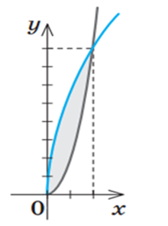
Рис.1.1. Ескіз деталі
Зауважимо, що в підручниках [13 - 14] є задачі націлені на реалізацію наскрізних змістових ліній, але вони стосуються повторення попередніх тем.
Така мала кількість завдань не може на належному рівні сформувати необхідні компетентності. Тому слід звернути увагу на навчальні посібники з математики.
У посібнику [35] пропонуються прикладні задачі природничого характеру, що приводять до понять первісної та інтеграла, а також задачі на застосування інтеграла у природничих науках. Майже всі запропоновані задачі націлені на реалізацію однієї наскрізної змістової лінії, а саме «Екологічна безпека та сталий розвиток».
Наприклад, задача 4.1. Популяція, початкова чисельність якої
дорівнює 90 особин, зростає зі швидкістю W(t) = 20t особин у
день. Знайдіть закон зміни чисельності P популяції в залежності
від часу t, час виражено у днях.
Варто зазначити, що посібник [35] слід використовувати під час вивчення учнями в школі курсу «Алгебра і початки аналізу» на профільному рівні.
Збірники [21 - 22], що використовуються найчастіше вчителями в школах, не мають ні однієї задачі націленої на реалізацію наскрізних ліній.
Кокойло А. у своїй статі [17] розглянула всі чотири наскрізні змістові лінії з точки зору реалізації їх на уроках математики, а саме під час вивчення виразів і їх перетворень у профільній середній школі. У даній статті наведено варіанти прикладів і задач, які ілюструють реалізацію цих ліній, спрямованих на розвиток і соціалізацію старшокласників, формування їх наукового світогляду, культури, екологічного стилю мислення, економічно грамотної поведінки, зацікавленості до творчих досліджень, навичок життєзабезпечення і саморозвитку.
У статті Шатенко Є. [42] розглядається реалізація наскрізних ліній на уроках математики, на прикладі вивчення теми «Похідні та його застосування». Автором виділено, які саме розповіді у задачах доцільно буде використовувати під час реалізації всіх змістових ліній. Так, наприклад, Шатенко пропонує для ««Екологічна безпека та сталий розвиток» формувати умови задач з розповідями про: зміну клімату; різноманітні стихійні лиха та техногенні аварії (наслідки порушення правил безпеки та технологій (повітря, ґрунт, водні ресурси)); діяльність людини − викиди та відходи − забруднення навколишнього середовища; застарілі технології – їх шкідливість; використання небезпечних матеріалів; економне використання енергетичних ресурсів; екологічність споживчих товарів. Також автор пропонує використовувати платформу LearningApps під час навчання. На нашу думку, ці поради можна використати не тільки для вивчення теми «Похідна та його застосування», а й для «Інтеграл та його застосування».
Васильєва Д. та Василюк Н. у своїй статі [7] пояснюють чому необхідно реалізувати наскрізну лінію «Підприємливість та фінансова грамотність». Також зазначено нововведення для підвищення фінансової грамотності для різних вікових груп. Автори пропонують кілька задач для реалізації наскрізної змістової лінії на уроках математики.
Бурда М., Васильєва Д., Волошена В. та Глобін О. у своїх методичних рекомендаціях [5] пропонують способи та приклади задач реалізації наскрізних ліній у старших класах. Так, автори наводять приклад реалізації наскрізної лінії «Громадянська відповідальність» під час вивчення теми «Графічне подання інформації про вибірку» (11 клас). Виконуючи це завдання, учні формують і математичну компетентність і особистість учня. Для реалізації наскрізної лінії «Підприємливість і фінансова грамотність» автори пропонують використати такі курси за вибором чи аналогічні гуртки: Желтуха Т. В. «Математика прибутків» (курс за вибором для учнів 10 – 11 класів економічного профілю), Ліпчевський Л. В. «Основи фінансової математики та математичної економіки» (курс за вибором для учнів 10 –11 класів економічного профілю), Сущук-Слюсаренко В. І. «Комп’ютерна математика для економістів» (курс за вибором для учнів 11 класів економічного профілю) тощо. Для реалізації наскрізних ліній «Здоров’я і безпека» та «Екологічна безпека й сталий розвиток» автори пропонують проводити інтегровані позакласні заходи. У методичних рекомендаціях під час вивчення теми «Інтеграл та його застосування» пропонують таку задачу[5]:
«Продуктивність праці бригади робітників протягом зміни наближено визначається формулою f (t) = –2,53t² + 24,75t + 111,1, де t – робочий час у годинах. Визначте обсяг продукції, виготовленої за 5 робочих годин. Установіть вартість усієї продукції, виробленої за цей час, якщо вартість трьох одиниць продукції становить 100 грн».
Вчитель математики та економіки Бердянської загальноосвітньої школи І-III ступенів №11, Чепурненко О. у своєму блозі [36] ділиться власним досвідом з реалізації наскрізної змістової лінії «Підприємливість та фінансова грамотність». Автор ділиться коротким аналізом навчальних програм. Також пропонує використовувати матеріали курсу «Фінансова грамотність» на уроках математики. У додатках у своїй роботі автор наводить приклади задач для різних класів, включаючи й старші класи. Зазначимо, що всі завдання належать до теми «Інтеграл та його застосування». Наприклад [36]: «Швидкість зміни видатків та доходу підприємства після початку його діяльності визначається формулами:
V'(t) = 5 + 2t та D'(t) = 17 – 2t,
де V та D вимірювались мільйонами гривень, а t вимірювали роками.
Визначити, як довго підприємство було прибутковим та знайти прибуток, який було одержано за цей час».
Роміцина Л. [10] представляє реалізацію наскрізної лінії «Здоров'я і безпека» через математичне представлення проблеми збереження здоров’я учнів у вигляді текстових задач, у сюжеті яких містяться факти з реального життя, мають змогу вплинути значно більше, ніж довга лекція чи брошура про збереження свого здоров’я. Автор пропонує на уроках математики розв’язувати задачі, які безпосередньо пов’язані з поняттями: «знання свого організму», «гігієна тіла», «правильне харчування», «здоровий спосіб життя», «безпечна поведінка на дорогах та у суспільстві».
Терлецька І. [33] у своєму блозі також досліджує реалізацію наскрізних змістових ліній. Для цього автор пропонує використовувати серії посібників. Для реалізації лінії «Екологічна безпека й сталий розвиток» Терлецька І. пропонує використовувати матеріал посібників серії «Зелений пакет», для «Громадянська відповідальність» − посібників серії «Живемо в демократії», «Здоров'я і безпека» − «Вчимося жити разом» та «Захисти себе від ВІЛ», «Підприємливість і фінансова грамотність» − «Фінансова грамотність».
Отже, останнім часом педагоги-математики приділяють достатню кількість уваги дослідженню реалізації наскрізних змістових ліній. Але, на нашу думку, дослідники приділяють не достатньо уваги саме темі «Інтеграл та його застосування».

1.4 Застосування ІКТ під час вивчення теми «Інтеграл та його застосування»
В сучасному світі нас оточують різні електроні прилади. Особливо, вже складно уявити наше життя без особистих комп’ютерів та телефонів. Вони стали невід’ємною частиною життя людини.
Інформаційно-комунікаційні технології або ІКТ – засоби, пов’язані зі створенням, збереженням, передачею, обробкою та управлінням інформації. Цей широко вживаний термін охоплює всі технології, що використовуються для спілкування та роботи з інформацією [3].
Використання інформаційно-комунікативні технології (ІКТ) дозволяє дитині освоювати в індивідуальному темпі ту або іншу предметну галузь. Також ІКТ надають можливості для об’єднання таких важливих передумов для організації навчально-виховного процесу, як мотивація, наочність, індивідуалізація навчальної діяльності, а також організації ефективного моніторингу навчальної діяльності з боку вчителя.
Проведення уроку з використанням ІКТ дозволяє педагогу перекласти частину своєї роботи на комп’ютер, що робить процес навчання цікавішим й інтенсивнішим. Зауважимо, що комп’ютер не заміняє вчителя, а тільки доповнює його. Підбір навчальних комп’ютерних програм залежить насамперед від поточного навчального матеріалу й рівня підготовки учнів.
Семенюк І. у своєму блозі [8] зазначає, що застосування ІКТ дозволяє:
- проводити уроки на високому естетичному та емоційному рівні (анімація, музика);
- залучати велику кількість дидактичного матеріалу;
- підвищувати обсяг виконуваної роботи на уроці в 1,5 – 2 рази;
- забезпечувати високий ступінь диференціації навчання (індивідуально підійти до учня, застосовуючи різнорівневі завдання).
- скорочувати час для контролю та перевірки знань учнів;
- навчати дітей контролю та самоконтролю.
- розширювати можливість самостійної діяльності;
- забезпечувати наочність;
Використання ІКТ під час вивчення математики дає змогу поєднати комп’ютер з процесом дослідження різноманітних функціональних залежностей, звільнивши учнів від рутинних обчислень, з перевагами графічного подання інформації, розвитку геометричної інтуїції, графічних навичок, врахування індивідуальних здібностей і можливостей студентів.
Ботузова Ю. [12] виділяє такі критерії відбору навчального матеріалу з математики для ефективного використання ІКТ: значні труднощі під час розв’язання задач з певного розділу, значущість матеріалу для глибокого засвоєння змісту навчального предмета, реальне розв’язання задач такого типу на практиці в умовах використання комп’ютерних засобів. Як приклад, до таких тем шкільного курсу математики можна віднести: дослідження властивостей функцій та побудова їх графіків; обчислення визначених інтегралів, а також обчислення площ плоских фігур та об’ємів тіл обертання; розв’язування трикутників; знаходження найбільшого та найменшого значення функції на відрізку тощо.
З проведеного нами аналізу змістового наповнення розділу «Інтеграл та його застосування», вимог до навчальних досягнень старшокласників слідує, що ІКТ доцільно застосовувати для унаочнення навчального матеріалу і для закріплення й самоперевірки знань і вмінь учнів. Розглянемо це детально.
Навчальна програма передбачає ознайомлення учнів із застосуванням інтеграла насамперед для обчислення площ плоских фігур. Розв’язуючи такі обчислення учень повинен не тільки обчислювати площу трапеції обмежену зверху графіком функції y=f(x), знизу – відрізком [a;b] осі Ох, а й з фігурами розміщеними між графіками функцій y=f(x), y=g(x) або розміщена частково чи повністю під віссю Ох. У другому випадку в учнів можуть виникати проблеми. Складність розв’язання такого типу завдань в учнів складається через відсутність обмежувальних відрізків, тобто меж інтегрування. Завдання другого типу здаються учням набагато складнішими ніж першого.
Тому доцільно використовувати засоби наочності, зокрема за допомогою ІКТ. Звичайно цю проблему можна вирішити через розв’язання великої кількості завдань на побудову графіків та обчислення площ, але це складно втілити на уроках через обмеження часу. На нашу думку, програма впорається з цим завданням швидше, адже, внести в програму необхідні дані набагато легше ніж будувати графіки в зошитах.
На сучасному етапі розвитку програмного забезпечення існує величезна кількість програм, за допомогою яких можна будувати графіки функцій. Але вибір програмного забезпечення вчителем повинен здійснюватися так, щоб з його допомогою можна було розв’язати задачу водночас щоб робота з програмою була простою, зрозумілою учням. Краще звернутися до програм з доступним і простим у використанні інтерфейсом, які потребують від користувача мінімальної кількості часу для освоєння роботи з нею.
Однією з таких програм є Advanced Grapher, за допомогою якої можна будувати та обчислювати площі криволінійних трапецій. Програма Advanced Grapher дозволяє будувати різноманітні графіки на площині, здійснювати дослідження функцій, наближено і точно знаходити корені алгебраїчних рівнянь, точки екстремумів функцій однієї змінної, отримувати аналітичний вираз для похідної, виконувати чисельне інтегрування, розв’язувати нерівності графічно, здійснювати регресивний аналіз тощо [30].
Advanced Grapher має потужні засоби для управління графіками. Можна легко створювати, видаляти, дублювати графіки, змінювати їх властивості та порядок у списку графіків.
Продемонструємо, як виконується побудова криволінійних трапецій та обчислення їх площ у програмі Advanced Grapher на прикладах. Для цього використовуємо версію Advanced Grapher Version 2.2. Зауважимо, що на просторах Інтернету є можливість знайти українську локалізацію, але в нас не вдалося її встановити на комп'ютері.
Приклад 1. На поле пшениці потрапила корова. Перед тим, як господар встиг її прогнати, вона залишила після себе слід, який нагадує фігуру, обмежену лініями y = x² – 4x + 4 і y = 4 – x². Знайдіть прощу цього сліду.
Розв’язання:
Відкривши програму натискаємо кнопку «Додати графік» на панелі інструментів − на рис. 1.2 підкреслена синім кольором.
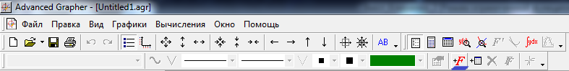
Рис. 1.2. Панель інструментів програми Advanced Grapher
У вікні, що відкривається, обираємо зі списку Y(x) або X(у). Потім записуємо перше рівняння функції у рядок «Формула» (рис. 1.3). Для введення операції піднесення до степеня використовуємо знак ^. Вибираємо параметри графіка: товщину, стиль лінії та колір. Повторюємо наші дії для другого рівняння.
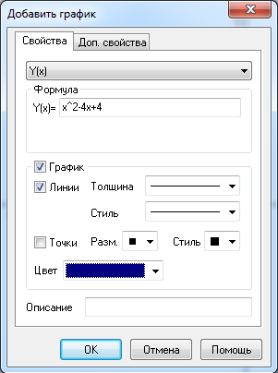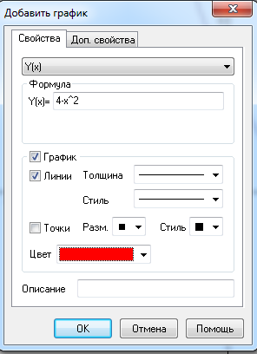
Рис. 1.3.Вікно для побудови графіків функції
В результаті отримаємо графіки заданих функцій: це дві параболи, вітки однієї з них опущені вниз, а другої – підняті вгору. Щоб вказати межі інтегрування, треба знайти точки перетину цих двох парабол. Скористаємось кнопкою «Перетин» на панелі інструментів (рис. 1.2). У вікно, що відкрилося(рис. 1.4), вводимо задані функції та натискаємо кнопку «Ок». Програма демонструє (рис. 1.5), те що графіки перетинаються у двох точках, координати яких (0;4) та (2;0). Тому, межі інтегрування від 0 до 2. для обчислення інтеграла і побудови графіка скористаємося кнопкою $\int{ydx}$ на панелі інструментів (рис. 1.8). У вікно, що відкрилося (рис. 1.6) вносимо дані. У рядку «Підсумок» бачимо чисельний результат для площі заданої трапеції. Натиснувши кнопку «Додати графік», виберемо варіант штрихування трапеції й на екрані побачимо саму трапецію (рис. 1.7). Щоб збільшити або зменшити масштаб графіків по осях, є кнопки на панелі інструментів.
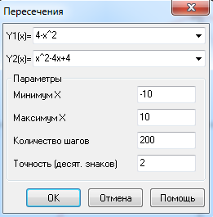
Рис. 1.4. Знаходження точок перетину двох графіків
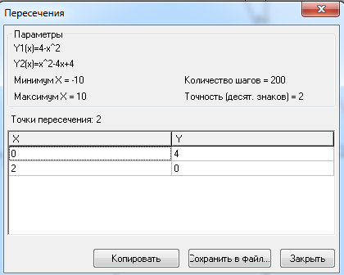
Рис. 1.5. Результат перетину двох графіків
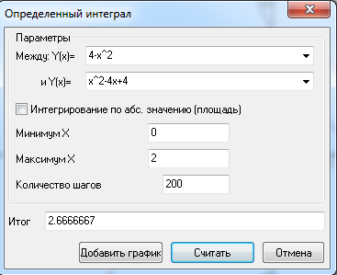
Рис. 1.6. Вікно для обчислення площ криволінійної трапеції
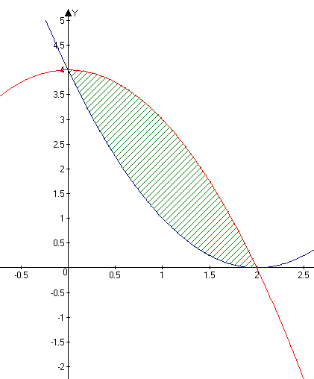
Рис. 1.7. Криволінійна трапеція
У курсі «Алгебра та початки аналізу» розглядається не тільки обчислення площ криволінійних трапецій, а й обчислення об’ємів тіл обертання. Під час цієї теми учням необхідно уявити й побудувати тіла обертання об’єми яких необхідно обчислити. Уявляти тіла утворені обертанням кривими важко, як і їх побудова. В такому випадку доцільно використовувати програмний засіб для наочності.
При виборі програмного засобу головна увага приділяється не технічному обчисленню, а саме візуалізації об’ємної фігури. Найкраще годиться програмний засіб GRAN. Даний програмний комплекс має україномовний інтерфейс, розроблений з урахуванням сучасних вимог до педагогічних програмних засобів. Розробка якого розпочалася у 1989 році авторським колективом під керівництвом відомого українського вченого М. І. Жалдака. Перед використанням цього засобу на уроці необхідно, щоб учні ознайомилися. Ми використовували GRAN-3D.
Зауважимо, що програму GRAN-3D доцільно використати, як засіб реалізації наскрізної лінії «Громадянська відповідальність».
Приклад 3. Знайдіть об’єм тіла, утвореного обертанням навколо осі абсцис фігури, обмеженої лініями:,$y=x^{2}$ $y=x$ [19, с. 116]
Розв'язання: Задані функції є елементарними. Тому їх досить легко побудувати. Так, як нам дано лише дві функції, необхідно знайти точки їх перетину: (0;0) та (1;1). Також у цій задачі маємо 2 графіки, які обидва будуть обертатись навколо осі Ох, утворюючи тіла обертання (одне з них буде зовнішнє, друге – внутрішнє).
У програмі на панелі інструментів (рис. 1.8) обираємо кнопки «Об'єкт» → «Створити» → «Поверхня обертання». У вікно, що відкрилося (рис. 1.9), записуємо умову задачі. На екрані одразу з’являється твірна, що при обертанні утворить необхідну поверхню. Натискаємо «Виконати», на екрані з'являється поверхня обертання першої функції (рис. 1.10). Повторюємо дії для другої. Отримуємо на екрані тіло обертання з порожниною всередині (рис. 1.11).
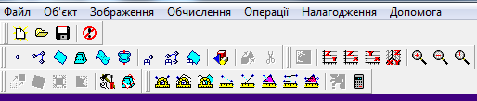
Рис. 1.8. Панель інструментів GRAN-3D
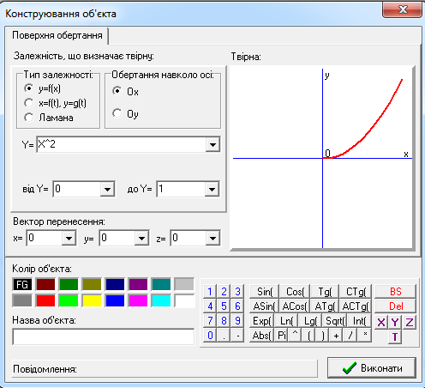
Рис. 1.9. Вікно для побудови поверхні обертання
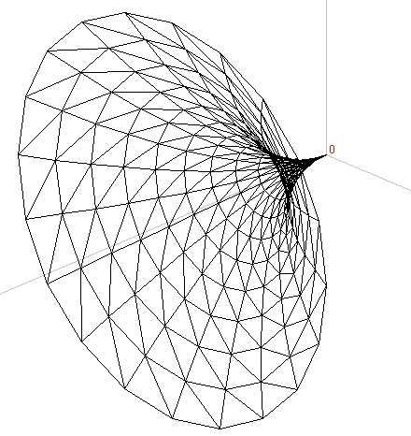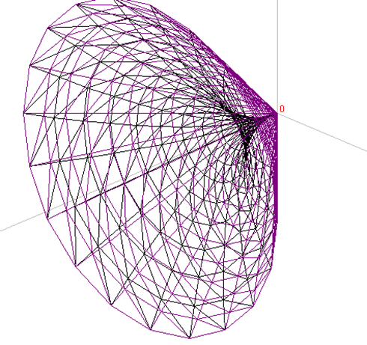
Рис. 1.10. Поверхня обертання кривої $y=x^{2}$
Рис. 1.11. Тіло обертання
Також, з правої сторони екрана знаходиться перелік поверхонь обертання і їх характеристики, де можна побачити об’єм кожної з них (рис. 1.12). Щоб знайти об’єм заданого тіла, необхідно від об’єму зовнішнього тіла відняти об’єм внутрішнього. Програма видала такі результати: V1 = 0,628737 куб.од., V2 =1,04741 куб.од., тоді V = 1,04741− 0,628737 = 0,418673 куб.од.
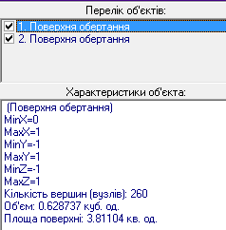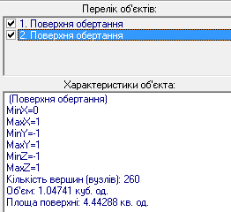
Рис. 1.12. Перелік об’єктів та характеристики до них
Закріплення знань є важливим елементом в навчанні. В міру опановування учнями теоретичним матеріалом, що підлягають вивченню в курсі алгебри, його кількість поступово збільшується, а якість засвоєння учнями навчального матеріалу навпаки зменшується. Для закріплення і самоперевірки знань можна використовувати вправи запропоновані сайтом LearningApps. У даному сервісу наявна українська мова й величезна кількість вправ з 33 галузей.
Заходячи на сайт, ми бачимо головну сторінку (рис. 1.13).
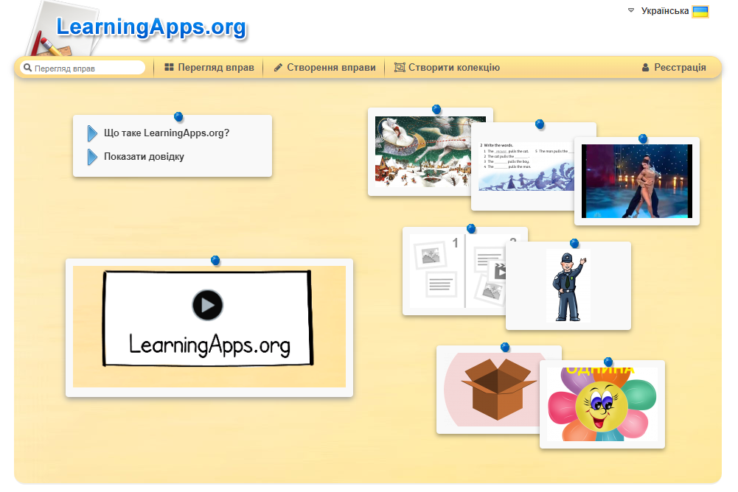
Рис. 1.13. Головна сторінка сайту LearningApps
На сайті можна обрати вже створену вправу або створити власну. Для вибору вправи що вже існує необхідно натиснути «Перегляд вправ», після чого з’явиться сторінка з переліком категорій та прикладами (рис. 1.14).
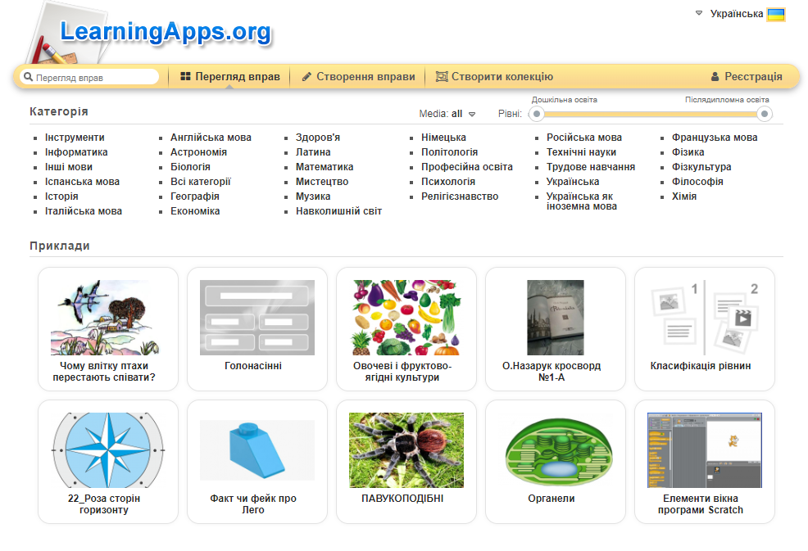
Рис. 1.14. Перелік категорій та приклади вправ
Обираємо категорію «Математика». Далі нам знову відкривається перелік категорій та приклади вправ, але вже з обраної нами галузі. Натискаємо «Інтеграли». Сайт пропонує 20 вправ пов’язаних з інтегралами: на знаходження невизначеного та визначеного інтеграла, обчислення площ тощо. Під обраною вправою, розміщено кнопку для збереження вправи на своєму профілі (сайт запропонує увійти до свого профілю або зареєструватися) та скопіювати посилання або QR-code (рис. 1.15).
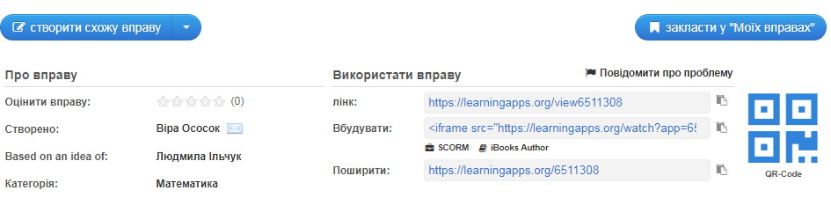
Рис. 1.15. Способи поширення вправи сервісу LearningApps
Натиснувши «Створити вправу», сайт пропонує шаблони для створення вправ. Перелік шаблонів можна побачити на рис. 1.16 та рис. 1.17.
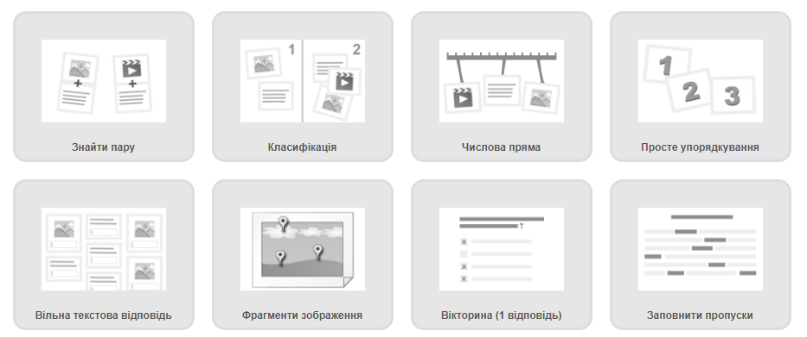
Рис. 1.16. Перелік шаблонів для створення вправ на сайті LearningApps
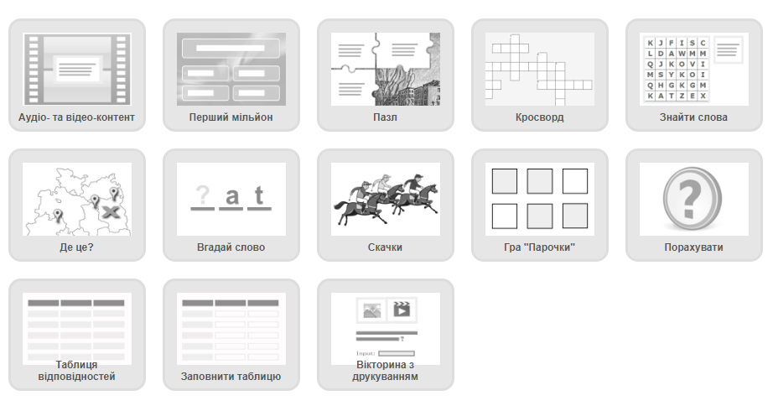
Рис. 1.17. Перелік шаблонів для створення вправ на сайті LearningApps
Створимо вправу для вивчення таблиці первісних. Для цього оберемо шаблон «Знайти пару». Сайт пропонує приклади таких вправ. Натискаємо «Створити нову вправу». Коли сторінка відкрилася, вводимо назву вправи та її опис у відповідні рядки. У нашому випадку, ми називаємо вправу − «Таблиця інтегралів», а опис – «Знайдіть до інтеграла його первісну». Елементи у вправі можуть бути: текстом, зображенням, озвученим текстом, аудіо та відео. Ми вставляли формули, як зображення. Створюємо пари з інтегралів та їх первісних. У вправі також є можливість додати зайві елементи, що не відносяться ні до жодної пари. У рядку «зворотний зв'язок» залишаємо послання, яке з'явиться, коли правильне рішення буде знайдено. Сайт пропонує «Чудово, правильне рішення знайдено!». Ми залишили запропонований сервісом. Натискаємо «Завершити редагування та переглянути вправу» в кінці сторінки. Сайт відкриває вже робочу вправу (рис. 1.18). Створену нами вправу можна переглянути за посиланням: https://learningapps.org/watch?v=pj5naaq8522

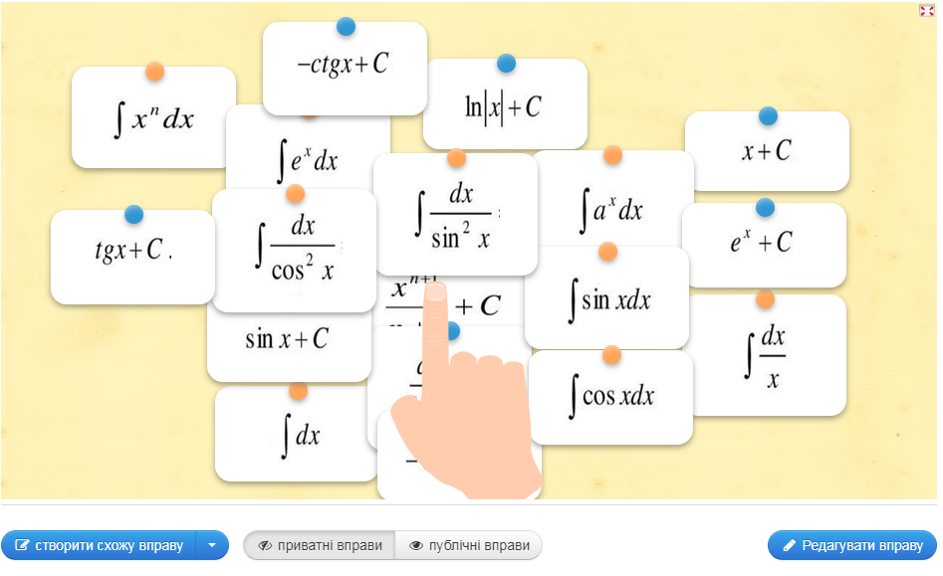
Рис. 1.18. Вправа «Таблиця інтегралів»
Варто зазначити, що в автора є можливість залишити вправу приватною або надати доступ усім охочим.
Отже, на сьогодні ІКТ замінює деякі традиційні засоби навчання, що використовуються для наочності; використання ІКТ на уроках математики дозволяє активізувати пізнавальну діяльність учнів, розвивати їхнє наочно-образне та наочно-дієве мислення; при правильному використанні дозволяють підвищити ефективність навчального процесу.

РОЗДІЛ 2. МЕТОДИКА РЕАЛІЗАЦІЇ НАСКРІЗНИХ ЛІНІЙ

2.1. Засоби реалізації наскрізної лінії «Екологічна безпека та сталий розвиток»
Засіб навчання – це матеріальний або ідеальний об'єкт, який "розміщено" між учителем та учнем і використовується для засвоєння знань, формування досвіду пізнавальної та практичної діяльності. Засіб навчання суттєво впливає на якість знань учнів, їх розумовий розвиток та професійне становлення [12].
До засобів навчання відносяться наочні посібники, підручники, дидактичні матеріали, ІКТ, обладнання, верстати, навчальні кабінети, лабораторії тощо. Як засоби навчання можуть виступати реальні об'єкти, процеси виробництва, споруди. Вибір засобів навчання залежить від дидактичної концепції, цілей, змісту, методів і умов навчального процесу, а й від конкретного історичного часу, в який відбувається навчання. Основні функції засобів навчання - це дидактична, інформаційна та контрольна.
У таблиці 2.1 наведено класифікацію з підручника [12].
Таблиця 2.1.
Класифікація засобів навчання
Засіб навчання | Приклад
Об'єкти навколишнього  середовища | У натуральному або спеціально препароване для цілей навчання вигляді: живі і засушені рослини, зразки гірських порід, грунтів і мінералів, машини та їх частини тощо.
Діючі моделі | Різних машин, механізмів, апаратів, споруд тощо.
Макети та муляжі | Природних об'єктів: рослин і плодів, організмів і окремих органів; технічних установок і споруд тощо.
Прилади і пристосування | Навчальні прилади, сучасні прилади (побутові і виробничі) для навчальних експериментів.
Графічні засоби | Продукти графічної діяльності: картини, малюнки, географічні карти, схеми тощо.
Пристрої для контролю | Вимірювальні прилади, в тому числі за знаннями та вміннями учнів.
Технічні засоби | Діапозитиви, діафільми, навчальні кінофільми, радіо- і телепередачі, звуко- і відеозаписи та комп’ютери.
Дидактичні матеріали | Підручники, навчальні посібники тощо.
Варто зазначити, що засоби навчання можна поділити на дві групи: традиційні та засоби нових інформаційних технологій. До першої групи можна віднести перераховані засоби навчання у таблиці 2.1. Ці засоби дещо вже застаріли. Друга група – нові. Вона базується на використанні інформаційних технологій, а також сучасних засобів і систем інформаційного обміну, забезпечуючи процеси пошуку, збору, накопичення, зберігання, опрацьовування, подання, передавання даних. Засоби нових інформаційних технологій надають можливості для вільного доступу до різних інформаційних ресурсів, для організації освітніх мереж і спільнот.
На нашу думку, сучасні засоби навчання мають поєднувати як традиційні так й інноваційні технології. Так, наприклад, результатом такого поєднання є дидактичні матеріали, які можна знайти не тільки в роздрукованому вигляді, а й в мережі Інтернет.
З огляду на ситуацію в країні не всі школи працюють очно. Деякі школи проводять уроки дистанційно, а деякі ввели змішане навчання. Зважаючи на вище згадане розглянемо електронні освітні ресурси (ЕОР) та освітні веб-ресурси (ОВР). За Положенням «Про електронні освітні ресурси» під ЕОР розуміють засоби навчання на цифрових носіях будь-якого типу або розміщені в інформаційно-телекомунікаційних системах, які відтворюються за допомогою електронних технічних засобів і застосовуються в освітньому процесі [30]. Як зазначає Ткачук Г. В.[37], ОВР – це ОЕР, що розміщено у веб-просторі локальної чи глобальної мережі у вигляді різних форматів (текстових, графічних, звукових, відеоформатах та ін.)
Розглянемо електронний підручник. У [30] його тлумачать як електронне навчальне видання із систематизованим викладом навчального матеріалу, що відповідає освітній програмі, містить цифрові об’єкти різних форматів та забезпечує інтерактивну взаємодію.
У пункті 1.2 ми зазначали, що реалізацію лінії «Екологічна безпека та сталий розвиток» можлива через розв’язання задач на застосування визначеного інтеграла. А також у [32] зазначено, що засобами реалізації наскрізних ліній ключових компетентностей під час навчання математики в ЗСО є задачі відповідного змісту; ілюстративні приклади; практичні життєві ситуації, безпосередньо пов’язані з математикою та її застосуваннями у реальному житті. В першу чергу вчителі використовують підручники, як засіб навчання. Саме тому вчителі звертаються спочатку до підручника в пошуках таких задач. Підручник — навчальне видання, в якому міститься систематичний виклад головної навчальної дисципліни або її розділу чи частини [18]. Воно має відповідати навчальній програмі і бути офіційно затверджене як даний вид видання. Але проаналізувавши підручники (пункт 1.3) ми не знайшли ні однієї задачі для реалізації наскрізної лінії «Екологічна безпека та сталий розвиток» в підручниках з алгебри.
Наступним допоміжним засобом у навчанні виступають навчальні посібники. Під електронним навчальним посібником розуміють електронне навчальне видання, що доповнює або частково (повністю) замінює підручник[30]. У пункті 1.3 вказано, що навчальний посібник [35], який містить задачі, що приводять до поняття первісної та на застосування визначеного інтеграла й при цьому реалізує наскрізну лінію «Екологічна безпека та сталий розвиток». Розглянемо кілька з них.
Задача 2.1. Популяція, початкова чисельність якої
дорівнює 90 особин, зростає зі швидкістю W(t) = 20t особин у
день. Знайдіть закон зміни чисельності P популяції в залежності
від часу t, час виражено у днях.
Доцільно під час розв’язання задачі ставити учням такі запитання:
- Графіком, якої елементарної функції задано швидкість зростання популяції? (Пряма пропорційність).
- Як будемо позначати закон зміни чисельності популяції? (P(t)).
- Як за допомогою інтеграла знайти шуканий закон? (Відомо, що W(t) = P'(t), тобто P(t) є первісною для W(t)).
- Обчисліть $P\left(t\right)=\int{W\left(t\right)dt}$ :
$P\left(t\right)=\int{W\left(t\right)dt=\int{20tdt=20∙\frac{t^{2}}{2}+C=10t^{2}+C}}$.
- Для чого в умові задачі сказано про початкову чисельність популяції? ($Р\left(t\right)=10t^{2}+C$ – це не остаточна відповідь. С – довільна стала. Для того, щоб знайти шуканий закон потрібно знайти С. Саме для знаходження довільної сталої необхідна початкова чисельність).
- Знайдіть шуканий закон:
(Для початку складемо й розв’яжемо рівняння: : $90=10∙0^{2}+С →$
$→90=С$. Отже, шуканий закон $P\left(t\right)=10t^{2}+90$).
Відповідь: $P\left(t\right)=10t^{2}+90$ – закон зміни чисельності популяції в залежності від часу t.
Також розв'язок задачі 2.1 доцільно супроводжувати графіками законів або запропонувати учням самостійно побудувати графіки.
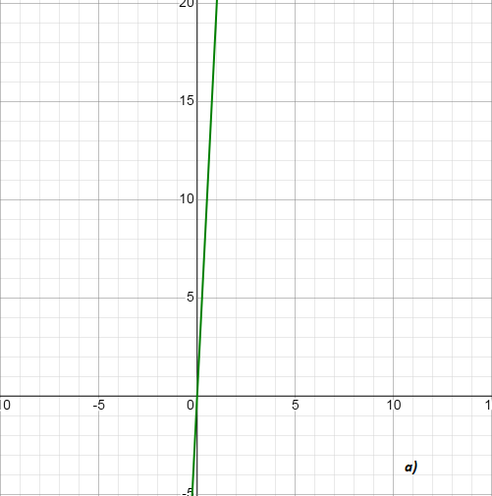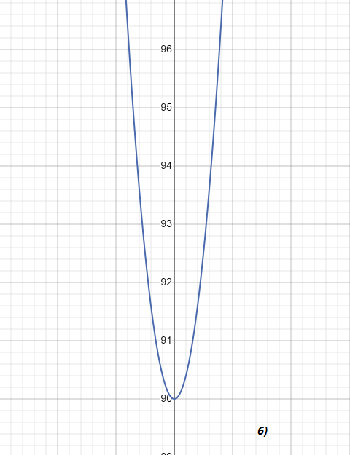
Рис. 2.1. Графіки до задачі 2.1.
а) W(t) = 20t, б) $P\left(t\right)=10t^{2}+90$
Під час обговорення обов’язково необхідно звернути увагу старшокласників на те, що під час розв’язування таких задач графіки законів можуть бути тільки невід’ємними величинами, тобто область визначення та область значень є підмножинами невід’ємних дійсних чисел.
Задачу 2.1 варто розглядати з учнями під час вивчення поняття первісної. Ця задача не тільки приводить до поняття первісної, а й розкриває зміст довільної сталої С у загальному вигляді первісної.
Розглядаючи наступну задачу варто зазначити, що вона має схожий розв'язок, тому доцільно її задати учням додому на самостійне розв’язання.
Задача 2.2. Популяція комах, початкова чисельність якої дорівнює 1000 змінюється зі швидкість $W\left(t\right)=\frac{9000}{{(1+t)}^{2}}$ комах в день. Знайдіть закон зміни чисельності Р популяції комах в залежності від t, час виражено у днях.
Робота учня приблизно має такий план:
- Побудувати графік швидкості зміни чисельності популяції комах (рис.2.2.а): $W\left(t\right)=\frac{9000}{{(1+t)}^{2}}$
- Встановити зв'язок між швидкістю зміни чисельності популяції та законом: $W\left(t\right)=P^{'}\left(t\right)→P\left(t\right)=\int{W\left(t\right)dt}$.
- Знайти P(t):
$P\left(t\right)=\int{\frac{9000}{{(1+t)}^{2}}dt=}-\frac{9000}{1+t}+C$.
- Скласти та розв’язати рівняння:
за умовою задачі відомо, що початкова популяція Р(0)=1000, то маємо рівняння 1000 = − 9000 + С, з якого отримуємо С = 10000. Тоді чисельність популяції змінюється за законом $P\left(t\right)=-\frac{9000}{1+t}+10000$.
- Побудувати графік знайденого закону (рис.2.2.б): $P\left(t\right)=-\frac{9000}{1+t}++10000$.
Відповідь: $P\left(t\right)=-\frac{9000}{1+t}+10000$ − закон зміни чисельності популяції комах в залежності від часу.
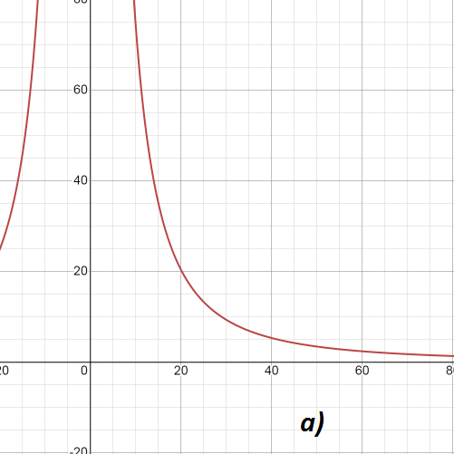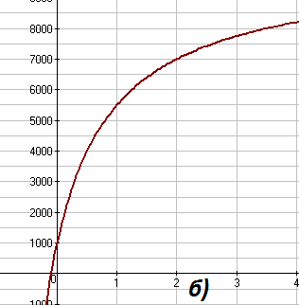
Рис. 2.2. Графіки до задачі 2.2.
а) $W\left(t\right)=\frac{9000}{{(1+t)}^{2}}$ б)$P\left(t\right)=-\frac{9000}{1+t}+10000$
Наступну задачу учням слід пропонувати, коли вони вже вивчили формулу Ньютона-Лейбніца.
Задача 2.3. Деяка епідемія поширюється зі швидкістю $v\left(t\right)=0,15t--0,015t^{2}$ захворівших на добу, де t є [0;15]. 1) Знайти закон зміни відсотка р тих, що захворіли від часу t, якщо за першу добу захворіло 7% від загальної кількості мешканців. 2) Скільки населення захворіє за перші три дні?
Під час розв’язання учням доцільно ставити такі запитання й завдання:
- Графіком, якої функції задано швидкість поширення епідемії? (Параболою, вітки якої напрямлені вниз).
- Встановіть зв'язок між v(t) та p(t): Пригадаємо, що v(t)=p'(t). Тоді $p\left(t\right)=\int{v\left(t\right)dt}$.
- Знайдіть первісну для p(t):
$$p\left(t\right)=\int{v\left(t\right)dt=\int{\left(0,15t-{0,015t}^{2}\right)dt}}=0,15\frac{t^{2}}{2}-0,015\frac{t^{3}}{3}+C=$$
$$=0,075t^{2}-0,005t^{3}+C$$
- Складіть та розв’яжіть рівняння:
З умови задачі відомо, що р(1)=0,07. Отже, маємо рівняння:
$0,075t^{2}-0,005t^{3}+C=0,07$. З нього одержуємо С=0.
- Який вигляд має закон зміни відсотка тих, що захворіли? (Закон має$вигляд: p\left(t\right)=0,075t^{2}-0,005t^{3})$.
- Як знайти відповідь на друге запитання?
(Для відповіді на друге питання використаємо формулу Ньютона-Лейбніца: $\int_{0}^{3}{\left(0,15t-0,015t^{2}\right)dt=(0,075t^{2}-0,005t^{3})\left|\begin{matrix}3 \\ 0\end{matrix}=0,54\right.}$).
Відповідь: 1)$p\left(t\right)=0,075t^{2}-0,005t^{3}$ − закон зміни відсотка тих, що захворіли від часу.
2) 54% − захворіє населення за перші три дні.
Доцільно супроводжувати обговорення задачі графіками функцій рис.2.3.
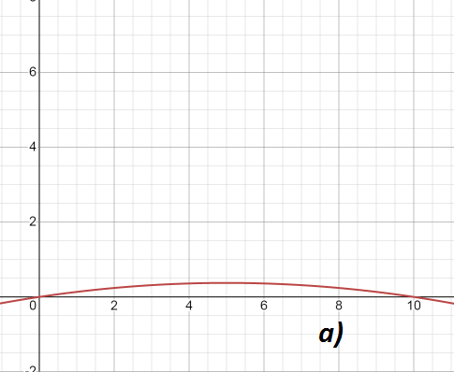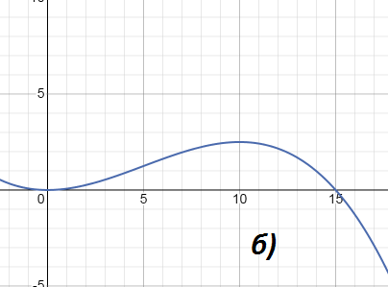
Рис.2.3. Графіки до задачі 2.3.
а) $v\left(t\right)=0,15t-0,015t^{2}$ б)$p\left(t\right)=0,075t^{2}-0,005t^{3}$
Під час уроку можна умови задач та необхідні графіки популяцій показувати за допомогою програмних засобів: Power Point, Google-презентації та Prezi. А також виклад навчального матеріалу доцільно супроводжувати презентаціями.
Power Point – це програмний засіб для створення презентацій, що є частиною офісного пакету Microsoft Office. В наш час доволі важко знайти людини, яка не знає про цей програмний засіб.
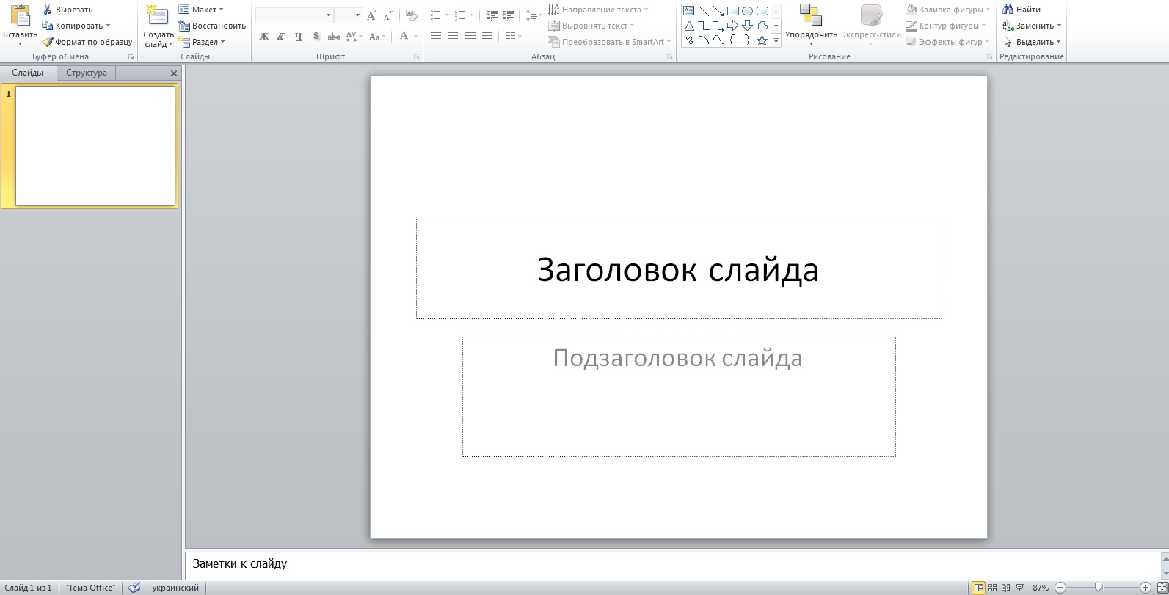
Рис.2.4. Головна сторінка створення презентації за допомогою програми Power Point
Google-презентації – це застосунок для створення презентацій, що входить до складу безкоштовного офісного пакету Google. Створені роботи на даному сервісі зберігаються автоматично на Google Диску. Google-презентації мають можливість використовувати інші додатки пакету Google. Завдяки цьому застосунку можна створювати презентації декількома людьми, що полегшує групову роботу.
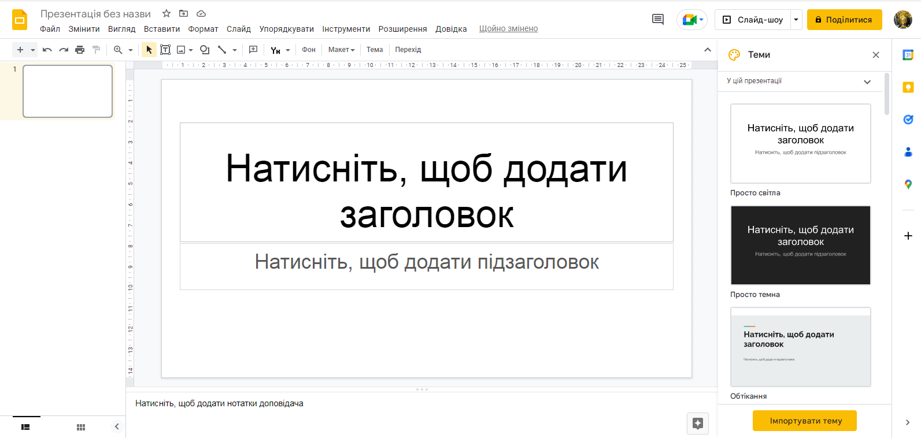
Рис.2.4. Головна сторінка створення презентації за допомогою застосунку Google-презентації
Prezi − web-сервіс, за допомогою якого легко створювати нелінійні онлайн презентації та ділитися ними (надсилаючи посилання). Хоча на сервісі існує обмеження щодо кількості можливих презентацій. На сайті безкоштовно можна створювати 5 презентацій, для більшої кількості необхідно купувати підписку. Хоча, якщо видалити вже створені роботи, то є можливість замість них створити нові. Також, варто зазначити, що українську мову не всі шрифти підтримують. Prezi має можливість: збільшувати фрагменти презентації, акцентуючи увагу на окремих елементах; завантажувати медіа, слайди з Microsoft PowerPoint, малюнки та відео, PDF – файли та інше; використовувати онлайн-презентації та завантажувати їх на свій ПК; будувати індивідуальний нелінійний показ презентацій; розробки презентації-проектів в реальному часі; створювати та працювати на планшеті, Ipad та інших пристроях з різною операційною системою [38].
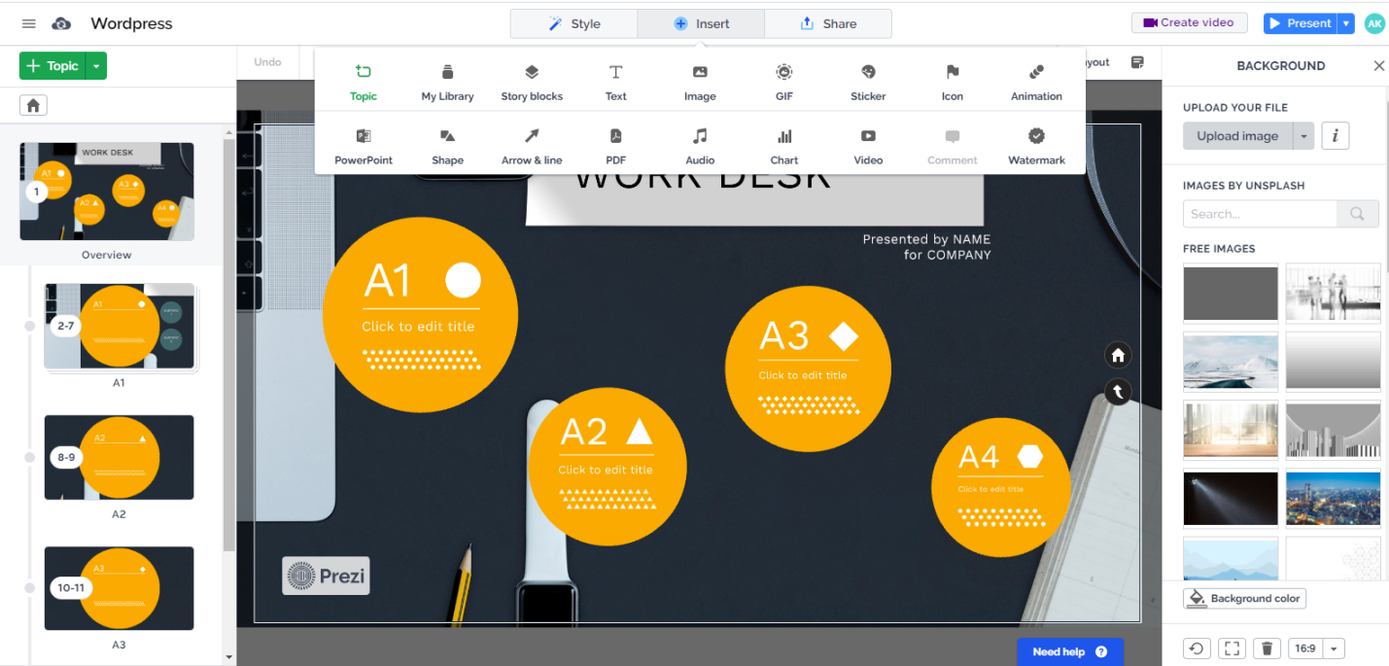
Рис.2.4. Головна сторінка створення презентації за допомогою веб-сервіса Prezi
В умовах дистанційної освіти під час фронтальній або груповій формі роботи доцільно використовувати інтерактивні дошки, особливо, при розв’язуванні задач. Вони надають можливість писати на них не тільки вчителю, а й при надані доступу й учням. Розглянемо одну з них.
Jamboard – це віртуальна дошка, за допомогою якої можна в реальному часі працювати разом з іншими. Користуватися дошкою можна на телефоні або відразу з web-браузеру. На рис. 2.7. із лівої сторони має панель інструментів за допомогою, яких можна писати наче ручкою, стирати написане ,вставляти текст, додати зображення, вставити плоску фігуру та використовувати лазерний вказівник.
Також файл Jamboard можна створити або відкрити під час виклику Meet, лише якщо приєднатися з комп’ютера. Учасники зустрічі, які використовують мобільні телефони й планшети, отримають посилання на файл Jamboard і, коли натиснуть його, перейдуть у додаток Jamboard.
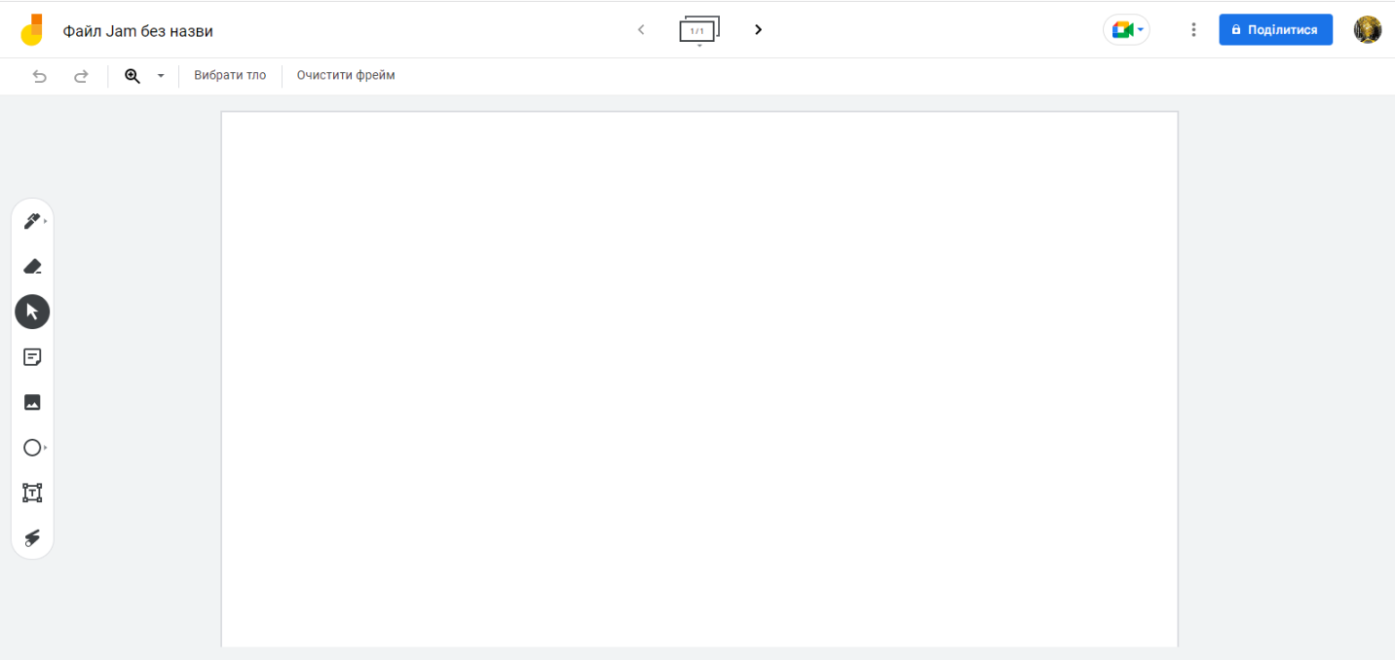
Рис.2.7. Головна сторінка дошки Jamboard
Отже, існують різноманітні засоби реалізації наскрізної ліній «Екологічна безпека та сталий розвиток». Пошук задач для реалізації наскрізної ліній вчитель звертається до підручників та навчальних посібників. Для учнів більш краще, коли умова задачі знаходиться перед очима, тому доцільно використовувати такі програмні засоби, як Power Point, Google-презентації та Prezi. Під час обговорення та розв’язування зачач можна використовувати віртуальну дошку Jamboard.

2.2. Форми освоєння наскрізної лінії «Громадянська відповідальність»
Форма організації навчання − це зовнішнє вираження узгодженої діяльності вчителя й учнів, що здійснюється у встановленому порядку і в певному режимі [40]. Форма навчання залежить від цілей, змісту, методів і засобів навчання, матеріальних умов, складу учасників освітнього процесу та інших його елементів.
Чайка В. М. у навчальному посібнику [40] до загальних форм організації навчання відносить урочну і позаурочну, у кожній з яких використовують фронтальну, групову та індивідуальну форми організації навчальної роботи. Критерієм такого поділу є не кількість учнів, а характер зв'язків між ними в процесі пізнавальної діяльності.
Розглянемо фронтальну форму організації навчання. Вона передбачає спільну діяльність класу для реалізації навчальних завдань. Учні під керівництвом учителя одночасно виконують спільну для всіх роботу, обговорюють, порівнюють та оцінюють її результати. Така форма навчання доцільно використовувати під час розв'язування задач. Як було розглянуто у пункті 1.2 реалізувати наскрізну змістову лінію «Громадянська відповідальність» через розв’язання задач на застосування інтегралів доволі важко. Адже як зазначено у [5] для формування в учнів громадянської відповідальності краще пропонувати задачі про:
- права й обов’язки громадянина України, права дитини і механізми їх захисту;
- роль законів у житті суспільства і готовність свідомо виконувати існуючі закони;
- сутність демократії, демократичні цінності, демократичну державу і активну участь громадян в її житті, роль ЗМІ у суспільному житті;
- громадянську ідентифікацію, прийняття суспільних рішень і форми участі громадян у житті громади і суспільства;
- вмотивованість до суспільно значимих дій і вчинків, уміння передбачати наслідки своїх дій і вчинків;
- основи співпраці та спілкування з іншими людьми, шляхи розв’язання конфліктних ситуацій, толерантне ставлення до інших людей.
Групова форма організації навчальної діяльності учнів передбачає поділ їх на групи для розв'язання однакових чи різних завдань. Як зазначає Чайка В. М. [40] кількість учнів у групах має становити 3-6 осіб. Під час реалізації наскрізної лінії «Громадянська відповідальність» така форма навчання є можливою. Спочатку вчителеві необхідно об'єднати клас у три групи. Для учнів першої та другої групи можна дати завдання знайти інформацію про таких вчених як Михайло Остроградський та Михайло Кравчук, про їх внесок в науку та особливо для інтегрального числення. А для третьої про програмний засіб GRAN, створений українськими вченими, та про його використання для обчислення площ плоских фігур та об'ємів тіл обертання. Після того, як учні завершили пошук необхідної інформації, вони мають доповісти іншим знайдену інформацію. Бажано з використанням презентації, особливо для третьої групи.
Для першої та другої групи можна запропонувати учням такий орієнтовний план для пошуку інформації:
- коротка біографія вчених;
- внесок у розвиток математики;
- цікаві факти про вчених.
Для роботи учнів першої групи можна запропонувати такі статі:
- Павлова О. С., Барановська Г. Г. Михайло Васильович Остроградский – видатний український математик. ВІСІМНАДЦЯТА ВСЕУКРАЇНСЬКА НАУКОВА КОНФЕРЕНЦІЯ МОЛОДИХ ІСТОРИКІВ НАУКИ, ТЕХНІКИ І ОСВІТИ ТА СПЕЦІАЛІСТІВ, ПРИСВЯЧЕНА 150-РІЧНОМУ ЮВІЛЕЮ В.І.ВЕРНАДСЬКОГО: мат. конф., К., 2013. С. 228-230.
- Біленко Я. В. Михайло Остроградський як видатний математик. Математика, що нас оточує: минуле, сучасне, майбутнє: Зб. наук. праць VIII Всеукраїнської конф. курсантів та студентів. Львів: ЛДУ БЖД, 2021 С. 77-78.
- Карпенко Л. М., Челман В. М. М. В. Остроградський – гордість української нації. Математика у технічному університеті ХХІ сторіччя: дистанційна всеукраїнська наукова конференція, Краматорськ, 2017. С.40-43.
- Баранова С., Калашник О. Михайло Остроградський – син українського народу. Історія і краєзнавство.
Для другої групи можна запропонувати такий список літератури:
- Академік Кравчук Михайло Пилипович : (1892-1942) : 261 назва укр., рос. та інозем. мовами. К., 2017.
- Возняк Г. М. В35 Михайло Кравчук: Моя любов — Україна і математика. Тернопіль. 2012. С. 112
- Білекцька С. А. Удосконалення М. П. Кравчуком наближених методів розв'язування диференціальних та інтегральних рівнянь Науково-дослідна робота студентів як чинник удосконалення професійної підготовки майбутнього вчителя: зб. наук. пр. Х.: Апостроф. 2012. Вип.7. С.104-107
- Незамай Т. І., Стяглик Н. І. Методична спадщина М. П. Кравчука. Науково-дослідна робота студентів як чинник удосконалення професійної підготовки майбутнього вчителя: зб. наук. пр. Х.: Апостроф. 2012. Вип.7. С.139-148
На другому етапі плану вчителю необхідно зазначити про те, що обов’язково потрібно згадати, який внесок вони зробили саме для розвитку інтегрального числення.
Для третьої групи приблизний план роботи може бути таким:
- про авторів програмного засобу;
- про Gran-1, Gran-2, Gran-3;
- використання програмного засобу для обчислення об’ємів тіл обертання.
Для роботи третьої групи можна порекомендувати такий список літератури:
- Жалдак М. І. Блог. URL: https://zhaldak.fi.npu.edu.ua/prohramnyi-zasib-gran
- Друшляк М. Г., Семеніхана О. В. Типові помилки, які виникають при використанні пакетів Gran на уроках математики. Інформаційні технології та їх використання. Випуск №2(4). 2012. С. 8-13
- Матвієнко П.І., Дмитренко І.І. Програма GRAN – діяльнісне середовище навчання математики. Освіта Полтавщини: Часопис. 2007. С. 4-7
- Ботузова Ю. В. Методичні особливості вивчення теми «Визначений інтеграл» у старшій школі з використанням онлайн-сервісів і програмних продуктів. Педагогіка вищої та середної школи. Випуск 46. 2015. С. 100-107
Для прикладу пропонуємо переглянути звіт виконаного дослідження першої групи (Додаток А) оформленого в Prezi. Також презентацію можна переглянути за посиланням: https://prezi.com/view/5pcxfUkC4vNKvhdAV935/ .
За допомогою такої форми роботи розвиває в учнів готовність до співпраці, толерантність щодо різноманітних способів діяльності і думок, відбувається розвиток їх навичок для пошуку інформації та її обробки. Під час виконання завдання в учнів реалізується наскрізна лінія «Громадянська відповідальність», а саме формулюється:
- повага до рідної культури та мови;
- особистість свідомого громадянина, патріота, професіонала, тобто людину, якій притаманні особистісні якості й риси характеру, світогляд і спосіб мислення, почуття, вчинки та поведінка, спрямовані на саморозвиток та розвиток демократичного громадянського суспільства в україні;
- критичного мислення, що забезпечує здатність усвідомлювати та відстоювати особисту позицію в тих чи інших питаннях.
Індивідуальна форма організації навчальної роботи передбачає постановку перед кожним учнем спеціально дібраного відповідно до рівня його підготовки і навчальних можливостей завдання для самостійного розв'язання. Такі завдання спрямовані на роботу з підручником, навчальною і методичною літературою, джерелами інформації (довідники, словники, енциклопедії, хрестоматії, карти), на розв'язування задач, прикладів, організацію спостережень та експериментів, написання есе, творів, рефератів, доповідей. Для цієї форми можна застосувати той самий приклад, що ми навили для групової форми навчання. Але, на нашу думку, для одного учня це може бути важким завданням. Варто зазначити, що такий вид роботи важко реалізувати й вчителю, особливо під час вивчення теми «Інтеграл та його застосування». Адже перш за все потрібен час, який обмежений й просто його не вистачить щоб прослухати всіх. Також вчителю необхідно вигадати для кожна учня тему й знайти матеріал, який можна запропонувати учневі для виконання роботи. Можливо надавати консультації в ході роботи. Все вище перераховане доволі складно реалізувати.
Отже, для реалізації наскрізної лінії «Громадянська відповідальність» доцільно використовувати групову форму роботи. Така форма роботи втілюється через дослідницьку діяльність, виконання проектів тощо. Також можна використовувати індивідуальну форму, але виконати роботу буде складно не тільки учням, а й вчителю.

2.3. Шляхи реалізації наскрізної лінії «Здоров'я і безпека»
Як зазначено у [5], для реалізації наскрізної змістової лінії «Здоров'я і безпека» необхідно використовувати розв’язування задач, що стосуються:
- раціонального харчування, рухової активності, санітарно-гігієнічного режиму праці та відпочинку тощо;
- ефективного спілкування, співчуття, розв’язування конфліктів, поведінки в умовах тиску, погроз, дискримінації, спільної діяльності та співробітництва;
- самоусвідомлення та самооцінки, аналізу проблем і прийняття рішень, визначення життєвих цілей та програм, самоконтролю, мотивації успіху та тренування волі тощо.
Відповідно до того, що ми написали про наскрізну лінію «Здоров'я і безпека» в пункті 1.2 до перерахованих задач також доцільно додати задачі, що стосуються дорожнього руху.
Як вже нами було зазначено у пункті 1.2, реалізація наскрізної лінії «Здоров'я і безпека» можлива під час вивчення теми «Інтеграл та його застосування», зокрема, під час розв’язування задач на застосування визначеного інтеграла. Краще для цього використовувати задачі на обчислення швидкості, відстані та роботи змінної сили. Розглянемо детальніше задачі націлені на реалізацію цієї наскрізної лінії.
Задача 2.4. Зменшення концентрації лікарського препарату в організмі за рахунок виведення його природним шляхом відбувається зі швидкістю $w\left(t\right)={-100e}^{-t}$, де t – час, виражений у годинах. Знайдіть закон зміни його кількості у крові хворого, якщо початкова кількість складає 200 відповідних одиниць.
Під час обговорення доцільно учням ставити такі запитання та завдання:
- Якою функцією нам задана швидкість виведення препарату? (Нам дано показникові функцію, а саме експонента).
- Як будемо позначати шуканий закон? (p(t)).
- Який перший крок для знаходження закону зміни препарату в крові хворого? (Для початку необхідно знайти $\int{w\left(t\right)dt}=\int{\left(-100e^{-t}\right)dt=}$
$=-100\int{e^{-t}dt=-100∙\frac{1}{-1}∙e^{-t}+C=\frac{100}{e^{t}}+C}$).
- Чи є $\frac{100}{e^{t}}+C$ шуканим законом? (Ні, необхідно ще знайти С. Для цього складемо рівняння. Нам відомо, що $p\left(0\right)=200$. Тоді рівняння має вигляд: $200=\frac{100}{e^{0}}+C→200=\frac{100}{1}+C→C=200-100=100$. Отже, шуканий закон $p\left(t\right)=\frac{100}{e^{t}}+100$).
Також, доречно запропонувати учням побудувати графіки функцій (рис.2.8).
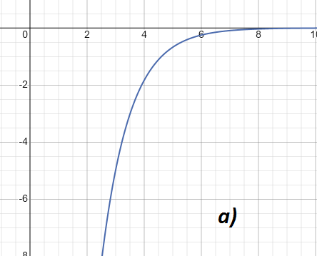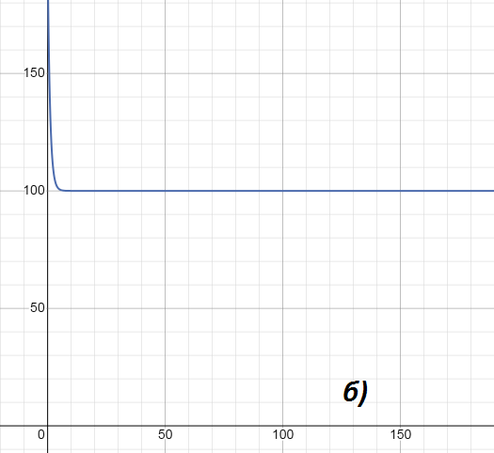
Рис. 2.8. Графіки функцій до задачі 2.4.
а) $w\left(t\right)={-100e}^{-t}$ б)$p\left(t\right)=\frac{100}{e^{t}}+100$
Задачу 2.4 варто пропонувати учням під час вивчення поняття первісної та довільної сталої.
Задача 2.5. Маруся поставила собі на меті кожен день виходити на прогулянку. Вона рухається прямолінійно зі швидкістю v(t) (км/год). Обчислити шлях, пройдений дівчиною за інтервал часу від t₁ до t₂, якщо $v\left(t\right)=t^{2}-5t+6, { t}_{1}=0, t_{2}=1$
Перед початком розв’язування цієї задачі старшокласникам необхідно повідомити деякі теоретичні відомості: «Раніше було встановлено, що S(t) є первісною для функції v(t), яка виражає закон зміни швидкості. Оскільки шлях, який пройде тіло за інтервал часу від t₁ до t₂, є приростом функції S(t) (приріст первісної), який виражається через інтеграл за формулою Ньютона-Лейбніца, то $\int_{t_{1}}^{t_{2}}{v\left(t\right)dt}$ за умови, що функція v(t) неперервна».
Тоді учням легше буде знайти розв'язок:
$s=\int_{0}^{1}{\left(t^{2}-5t+6\right)dt=\left(\frac{t^{3}}{3}-\frac{5t^{2}}{2}+6t\right)\left|{1 \atop 0}=\left(\frac{1}{3}-\frac{5}{2}+6\right)-0=\frac{2}{6}-\frac{15}{6}+\frac{36}{6}\right.=}$
$$=\frac{23}{6}=3\frac{5}{6}(км)$$
Відповідь: S=3$\frac{5}{6}$ (км)
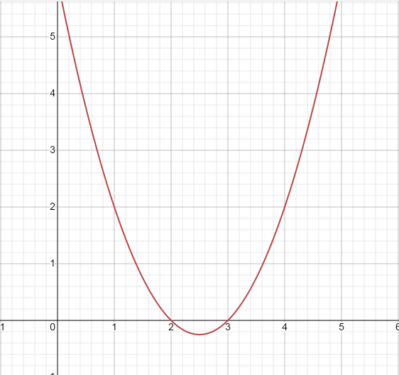
Рис. 2.9. Графік функції $v\left(t\right)=t^{2}-5t+6$ до задачі 2.4.
Задача 2.6. Спортсмен підіймає еспандер. В першу спробу він розтягнув пружину тренажера на 0,01 м приклавши силу 12 Н. У наступну спробу пружина розтягнулася на 0,06 м. Обчисліть роботу, що виконав спортсмен для розтягу пружини на 0,06 м.
Як і в попередній задачі учням ватро дати такі теоретичні відомості: «За законом Гука, сила F пропорційна розтягуванню або стисканню пружини, тобто F = kx, де х – величина розтягування або стискання. З умови задачі можна знайти k. Оскільки при х = 0,01 м сила F дорівнює 12 Н, то Отже, F = kx = 1200x».
Тоді розв’язання задачі матиме вигляд:
$A=\int_{0}^{0,06}{1200xdx=(1200∙\frac{x^{2}}{2})\left|{0,06 \atop 0}=\left(1200∙\frac{{0,06}^{2}}{2}\right)\right.}-0=600∙{0,06}^{2}=600∙0,0036=2,16(Дж)$
Відповідь: А = 2,16 Дж.
Задачі 2.4. та 2.5. доцільно пропонувати учням під час вивчення теми «Застосування інтегралу до прикладних задач». Також під час розв’язання задач при проведенні уроку дистанційно варто використовувати віртуальну дошку Jamboard. Про неї ми вже згадували у пункті 2.1.
Розглянемо наступну задачу з використанням Jamboard.
Задача 2.7. На дорозі перед автобусом на відстані 60 м стоїть в навушниках пішохід. Водій автобусу починає гальмувати. Чи зіб’є він людину, якщо за час від початку гальмування (t=0) до його повної зупинки гальмуванні швидкість автобуса змінювалась за законом $v\left(t\right)=20-4t$, де v – швидкість, м/с; t – час, с.
Для розв’язання задачі наведемо приклад можливого фрагменту уроку з використанням Jamboard. Умову задачі можна учням продиктувати, щоб вони її записали. Далі вчитель викликає учня для розв'язку задачі та надає доступ до дошки. Старшокласник має дати відповідь на деякі запитання. В душках біля запитань запишемо приблизні розгорнуті відповіді учнів.
- Що нам необхідно знайти спочатку? Як саме? (Нам потрібно знайти час гальмування автобуса. Для цього даний закон $v\left(t\right)=20-4t$ прирівняємо до нуля й розв’яжемо рівняння: $20-4t=0; -4t=-20;$
$t=\frac{-20}{-4};t=5$ c. – час гальмування автобуса).
- Що робимо далі? (Нам відомо, що $s\left(t\right)=\int_{t_{1}}^{t_{2}}{v\left(t\right)dt}$. Отже, $s\left(t\right)=\int_{0}^{5}{\left(20-4t\right)dt=\left(20t-\frac{4t^{2}}{2}\right)\left|{5 \atop 0}=\right.}\left(20t-2t^{2}\right)\left|{5 \atop 0}=\right.\left(20∙5-2∙5^{2}\right)--\left(20∙0-2∙0^{2}\right)=100-50-0+0=50$ м. – шлях, що проїхав автобус під час гальмування).
- Чи збив водій автобуса людину? (Ні, він встиг зупинитись).
Опишемо процес роботи з віртуальною дошкою. Для створення нової дошки нам необхідно увійти у власний Google Диск. Перша сторінка (рис.2.10), що відкрилася – це сторінка з переліком всіх збережених файлів на ньому. На рис. 2.10, з верху лівої сторони є кнопка «Створити» − натискаємо її. Нам відкривається меню з переліком того, що можна створити. Обираємо «Google Презентації». Після виконаних дій, завантажується сторінка створення дошки Jamboard (рис. 2. 7).
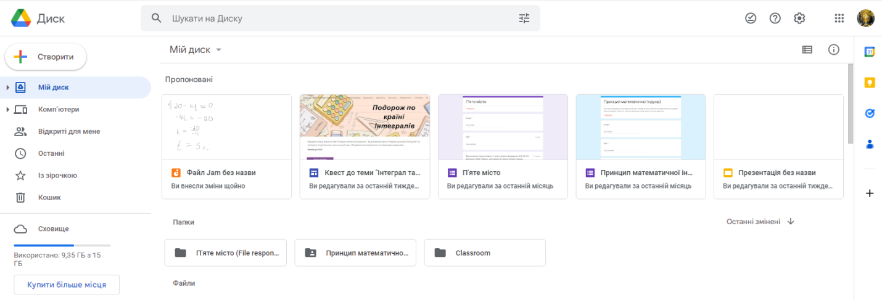
Рис. 2.10. Сторінка Google Диска з переліком завантажених файлів
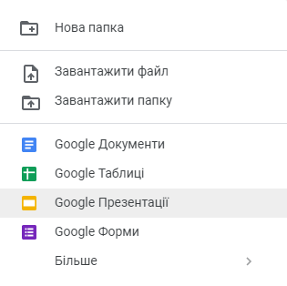
Рис. 2. 11. Меню Google Диску
Перед початком роботи вчителю необхідно налаштувати дозвіл для редагування віртуальної дошки. Це потрібно зробити, що учні могли на ній писати. На рис. 2.7 натискаємо кнопку «Поділитися». У вікні, що відкрилося (рис. 2.12) в категорії «Загальний доступ» змінюємо «Обмежений доступ» на «Усі, хто має посилання», потім «Може переглядати» − «Може редагувати». Після виконання цих дій всі хто мають посилання можуть вносити зміни на віртуальну дошку.
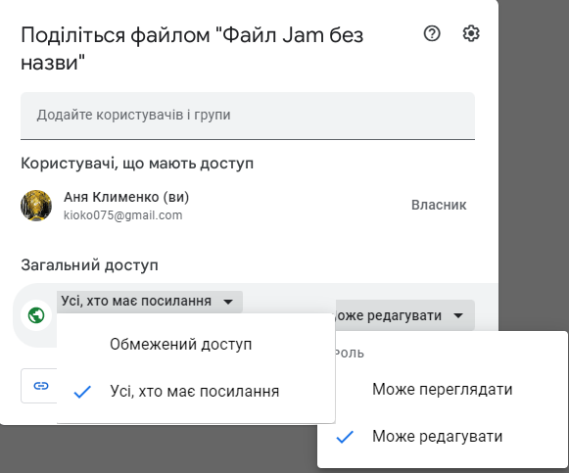
Рис.2.12. Вікно налаштування доступу
Далі учні вже можуть за допомогою інструмента «Перо» записати розв’язання до задачі (рис.2.13 та рис. 2.14)
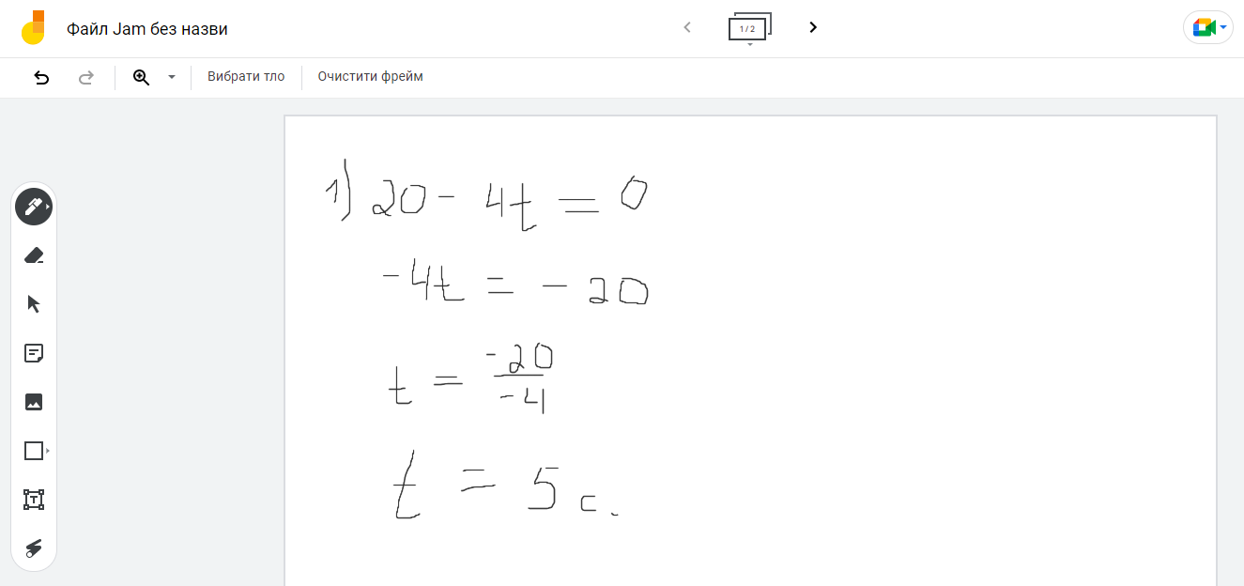
Рис. 2.13. Відповідь на перше запитання до задачі 2.7.
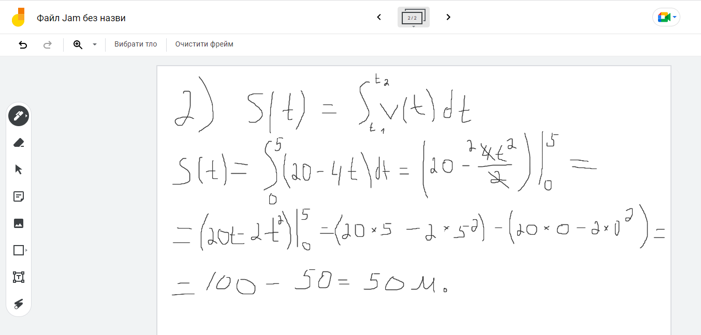
Рис. 2. 14. Відповідь на друге запитання до задачі 2.7
Розглядаючи наступну задачу учням необхідно надати такий матеріал: «Інтеграл також широко застосовується під час розмноження бактерій. Для більшості бактерій розмноження описується такою залежністю $N=\int_{0}^{t}{N_{0}e^{kt}dt=} N_{0}e^{kt}\left|{t \atop 0}=N_{0}(e^{kt}-1)\right.$, де N – кількість бактерій у момент часу t, N₀ - початкова кількість бактерій, k – константа швидкості розмноження бактерій, що визначається експериментальне, e – основа натуральних логарифмів».
Задача 2.8. Знайдіть приріст чисельності популяції і середню швидкість розмноження бактерій за проміжок часу від t₁=10 хв. до t₂=120 хв., якщо швидкість приросту визначається формулою: $V\left(t\right)=N_{0}e^{kt}$, де N₀=10000 бактерій – початкова чисельність, k=0,0015c⁻¹ – показник швидкості розмноження.
Розв'язання задачі наведемо з орієнтовними запитаннями вчителя та приблизними відповідями учнів.
- Як саме будемо позначати приріст числа бактерій? ($∆N$)
- Як нам знайти $∆N$? ( Нам відомо, що $∆N=\int_{t_{1}}^{t}{N_{0}e^{kt}dt}$. Тому підставляємо у формулу данні з умови задачі з урахуванням того, що час нам дано у хв. , а показник у с⁻¹ : $∆N=\int_{600}^{7200}{1000∙e^{0,0015t}dt=\frac{1000}{0,0015}∙{∙e}^{0,0015t}\left|{7200 \atop 600}\right.}=\frac{1000}{0,0015}∙\left(e^{0,0015∙7200}-e^{0,0015∙600}\right)=\frac{1000}{0,0015}∙\left(e^{10,8}-e^{0,9}\right)≈$
$≈326788943555$.)
- Як знайти середню швидкість розмноження бактерій? ( $V_{сер}=$
$=\frac{∆N}{t_{2}-t_{1}}=\frac{326788943555}{7200-600}=\frac{326788943555}{6600}≈49513476$ (c⁻¹)).
Відповідь: Приріст числа бактерій становить 326788943555 штук, середня швидкість розмноження становить приблизно 49513476 бактерій в секунду.
Під час розв’язування задачі 2.8 доцільно дозволити учням використовувати калькулятор для обчислень або перевірки отриманих результатів. Варто також увагу старшокласників звернути на те, що отримане значення не можна розглядати як абсолютно точне.
Задачу 2.8 доцільно використовувати під час вивчення теми «Застосування інтегралу під час розв’язання прикладних задач».
Отже, реалізацію змістової лінії «Здоров'я і безпека» можлива під час вивчення теми «Інтеграл та його застосування». А саме під час вивчення поняття первісної, та під час використання визначеного інтеграла для розв’язування задач прикладного характеру.

2.4. Реалізація наскрізної лінії «Підприємливість та фінансова грамотність»
Як ми вже зазначали у пункті 1.2 реалізація наскрізної лінії «Підприємливість та фінансова грамотність» можлива під час вивчення теми «Інтеграл та його застосування». Реалізація відбувається через розв’язування задач на застосування інтегралу до прикладних задач із фінансовим змістом. Розв'язування старшокласниками таких задач сприяє розвитку математичного мислення та сприяє формуванню їх фінансові знання.
Реалізація цієї наскрізної лінії під час вивчення теми «Інтеграл та його застосування» тісно пов’язано з використанням інтеграла в економіці. В основному це застосування визначеного інтеграла для обчислення доходу, витрат, прибутку підприємства, надлишку для споживача та надлишку виробника. Розглянемо деякі з цих задач.
Задача 2.9. Функція граничних витрат підприємства $V^{'}\left(x\right)=2x+5$, де V – витрати в грн. Обчислити загальні витрати на виробництво 10 одиниць продукції.
Перед початком розв’язання учням необхідно надати навчальний матеріал: $V\left(x\right)=\int_{a}^{b}{V^{'}\left(x\right)dx}$, де V(x) – функція загальних витрат на виробництво х одиниць продукції; V'(x) – функція граничних витрат. Далі старшокласникам буде доволі легко знайти розв'язок задачі: $V\left(x\right)=$
$$\int_{0}^{10}{(2x+5})dx=(\frac{2x^{2}}{2}+5x)\left|{10 \atop 0}=(x^{2}+5x)\left|{10 \atop 0}=\left({10}^{2}+5∙10\right)-\right.\right.$$
$-\left(0^{2}+5∙0\right)=150$ (грн.)
Доцільно зазначити, що при розв’язуванні таких задач, визначений інтеграл не може бути відємним. Також учням варто запропонувати побудувати графік $V^{'}\left(x\right)=2x+5$ (рис.2.15).
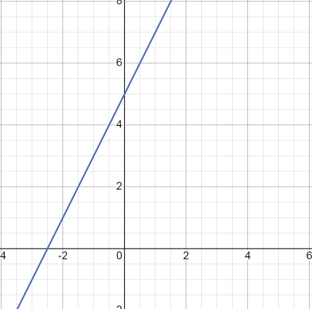
Рис.2.15. Графік $V^{'}\left(x\right)=2x+5$
Відповідь: 150 грн. загальних витрат.
Такі, задачі як 2.9. потребують знання формули, вміння шукати первісну та обчислювати визначений інтеграл.
Задача 2.10. Відомо, що попит на деякий товар описує функція $q=\frac{8000}{p^{3}}$, а пропозиція даного товару характеризується функцією $q=500p$. Знайдіть величину надлишку споживача при придбанні даного товару.
При причитуванні учнями задачі 2.10, вона може здатися старшокласникам дещо складною. Складність даної задачі полягає в тому, що учням не дано відразу те, що необхідно підставити у формулу.
Перед початком роботи над задачею 2.8 вчитель повинен ознайомити учнів з формулою пошуку надлишку споживача: $CS=\int_{0}^{q_{0}}{p\left(q\right)dq-p_{0}q_{0}}$,
де CS – надлишок для споживача; p(q) – функція попиту; q – кількість товару; p – ціна товару(вартість одиниці); (p₀; q₀) – точка рівноваги попиту і пропозиції.
Розв'язок задачі необхідно почати з пошуку точка рівноваги попиту і пропозиції. Увагу старшокласників варто звернути на те, що пропозиція й попит в задачі данні як функції. Якщо скласти систему рівнянь з даними функціями, то знайдемо (p₀; q₀):
$$\left\{\begin{aligned}q=\frac{8000}{p^{3}} \\ q=500p\end{aligned}→\left\{\begin{aligned}\frac{8000}{p^{3}}=500p \\ q=500p\end{aligned}→\left\{\begin{aligned}\frac{8000}{500}=p∙p^{3} \\ q=500p\end{aligned}→\left\{\begin{aligned}p^{4}=16 \\ q=500p\end{aligned}→\left\{\begin{aligned}p_{0}=2 \\ q_{0}=1000\end{aligned}\right.\right.\right.\right.\right.$$
Наступним кроком старшокласників повинно бути пошук функції попиту p(q). Якщо в учнів виникають з цим складність, то необхідно дати підказки для того, щоб вони впорались. Так, наприклад, в ролі підказки можуть виступати такі запитання:
- Що нам дано в задачі таке, щоб було пов’язане з попитом? ($q=\frac{8000}{p^{3}}$)
- Від чого залежить функція попиту? (Вона залежить від q).
- А від чого залежить функція що дана в умові? (Від р).
- Який висновок можна з цього зробити? (p(q) – функція обернена до $q=\frac{8000}{p^{3}}$, тобто $p\left(q\right)=\sqrt[3]{\frac{8000}{q}}=20q^{-\frac{1}{3}}$
Останнім кроком старшокласників повинно бути пошук CS, з чим не має бути проблем. Адже учням необхідно тільки підставити все знайдене у відому їм формулу. Але варто слідкувати, що не було помилок при знаходженні первісної та обчисленні визначеного інтеграла:
$$CS=\int_{0}^{1000}{20q^{-\frac{1}{3}}dq-2∙1000=\frac{20q^{-\frac{1}{3}+1}}{\frac{2}{3}}} \left|{1000 \atop 0}\right.-2000=$$
$$=\frac{3∙20q^{\frac{2}{3}}}{2} \left|{1000 \atop 0}-\right.2000=30q^{\frac{2}{3}}\left|{1000 \atop 0}-\right.2000=30∙{1000}^{\frac{2}{3}}-2000=$$
$$=30∙\sqrt[3]{{1000}^{2}}-2000=30∙{10}^{2}-2000=3000-2000=1000$$
Відповідь: 1000 грн. − надлишок споживача.
Реалізація наскрізної змістової лінії «Підприємливість та фінансова грамотність» можлива не тільки через розв’язання задачі. Пропонуємо web-квест в кінці вивчення теми «Інтеграл та його застосування» для цієї цілі.
Вважатимемо, що web-квести – це міні-проекти, засновані на пошуку інформаційних перетворень в Інтернеті. Фактично, web-квест – це проектна дидактична модель, що передбачає самостійну пошукову роботу на веб-сайтах всесвітньої павутини з метою вирішення навчальної проблеми, в рамках якої викладач формує пошукову діяльність учнів, задає параметри цієї діяльності і визначає її часові межі [9].
Власова І. О., вчителька математики Київської гімназії № 48 у власному блозі [38] виокремлює такі популярні форми web-квеста:
- Створення бази даних з проблеми, всі розділи якої готують учні.
- Створення мікросвіту, в якому учні пересуваються за допомогою гіперпосилань
- Написання інтерактивної історії (учні самостійно обирають варіанти її продовження)
- Інтерв'ю онлайн з віртуальним персонажем ( учні самі розробляють питання та відповіді, таким чином вивчаючи особистість.
Наш web-квест матиме другу форму з перерахованих.
Кокойло А.Ю. у своїй статі [16] виділяє такі етапи створення Web-квесту:
Крок 1: визначте тему.
Крок 2: оберіть сайт, на якому розміщена матриця (шаблон) для створення веб-квесту.
Крок 3: подайте завдання, вибравши одну із форм:
– у вигляді презентації;
– у вигляді тексту;
– візуальний матеріал.
Крок 4: розробіть систему оцінювання.
Крок 5: знайдіть джерела інформації, якими користуватимуться учні для пошуку відповідей.
Крок 6: маючи на аркуші орієнтовний план, інші основні матеріали, розпочинайте розміщення веб-квесту на сайті.
Ми виконували Web-квест за допомогою сервісу Google, а саме Google Cайти. Google Cайти – це онлайновий сервіс, який призначений для створення сайтів на базі хмарних технологій з використанням різноманітних шаблонів[40]. Сервіс має галерею шаблонів, які діляться на категорії: особисте, робота, малі компанії, навчання. Останню категорію можна використовувати вчителю.
Сам квест має назву «Подорож по країні Інтегралів». Учні протравляють в різні міста, в яких вони мають власні справи або їм зустрічаються люди, які потребують допомоги.
Для початку роботи відкриваємо власний Google Диск. Натискаємо кнопку «Створити» та обираємо «Google Cайти» (рис.2.16). Нас зустрічає сторінка редагування сайту (рис.2.17). Панель інструментів знаходиться з правої сторони. Вона поділена на категорії: вставити, сторінки та теми.
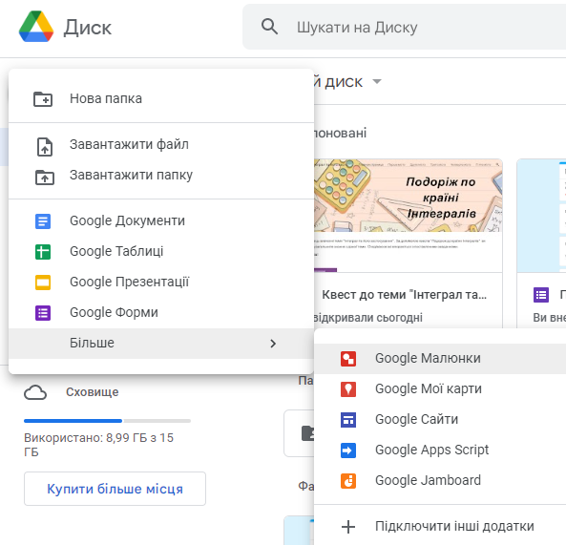
Рис. 2.16. Меню Google Диск
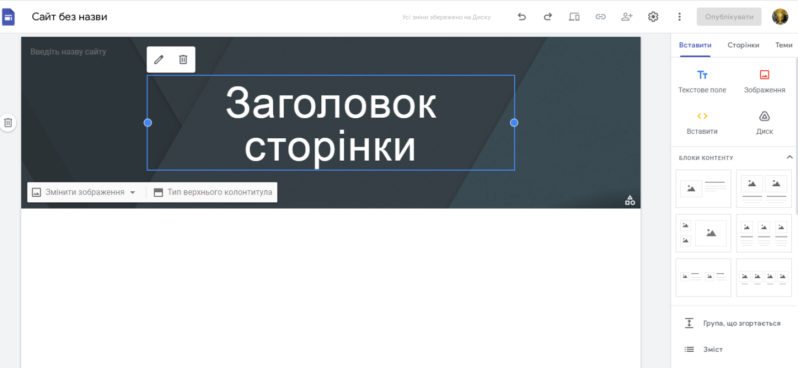
Рис. 2.17. Сторінка редагування сайту
В лівому верхньому куту вводимо назву сайту. Ми назвали: квест до теми "Інтеграл та його застосування". В текстовому полі, де написано «Заголовок сторінки», вводимо назву квесту – «Подорож по країні Інтегралів».
Наступним кроком завантажуємо зображення, що буде фоном для заголовку сторінок. Кнопка знаходиться з лівої сторони посередині. Далі для створення запису на панелі інструментів в категорії «Вставити» обираємо «Текстове поле». Наш запис: «Підходить кінець вивченні теми "Інтеграл та його застосування" . За допомогою квеста "Подорож до країни Інтегралів" ви повторите та узагальните знання з даної теми. Сподіваюся, всі впораються з поставленими завданнями. Бажаю успіхів!». Коли вставили текст, то над ним з'являється панель інструментів для редагування тексту (рис. 2.18).
Рис. 2.18. Панель інструментів для редагування тексту
Відкриємо на панелі інструментів (рис. 2.17) категорію «Сторінки» (рис.2.19). Нас зустрічає перелік існуючих сторінок. Тут поки що одна сторінка – «Головна сторінка». Створимо наступні сторінки. Нам знадобляться ще такі сторінки: «Перше місто», «Допоможіть чоловікові», «Друге місто», «Магазин», «Третє місто», «Дім бабусі», «Четверте місто», «П'яте місто». Вони нам знадобляться далі для створенні квесту.
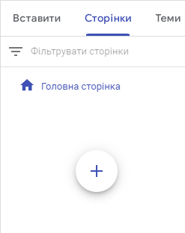
Рис. 2.19. Панель інструментів, категорія «Сторінки»
Повертаємося на головну сторінку та на панелі інструментів (рис.2.17) в категорію «Вставити». Якщо прогорнути вниз панель на рис. 2.17, то можна побачити кнопку «Кнопка». Натискаємо на неї, відкривається вікно рис. 2.20. У рядку «Назва» вводимо назву кнопки «Початок подорожі». У рядку «Посилання» обираємо посилання на сторінку з назвою «Перше місто».
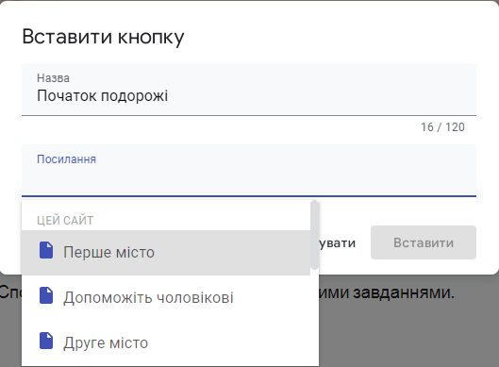
Рис. 2.20. Вікно створення кнопки з посиланням
Оформлюємо сторінку «Перше місто». Створюємо текстове поле та вставляємо текст: «Ви заходите в перше місто, що зустрілося вам на шляху. Проходячи по вулиці міста, вам на зустріч йде засмучений чоловік. Він підходить до вас з проханням допомогти. Минулого тижня він почав робити в своєму будинку ремонт й закупився будівельними матеріалами. Але почавши підбивати підсумки, він усвідомив, що є деяка невідповідність між витраченими фінансами й закупленими матеріалами. На руках чоловік має купу чеків та просить допомогти встановити відповідність між ними та матеріалами. Матеріали позначені як інтеграли, а чеки − їх первісні.». Далі створюємо кнопки «Домашня сторінка», «Допоможіть чоловікові» та «Друге місто».
Переходимо на сторінку «Допоможіть чоловікові». Біля назви сторінки є три крапки. Натискаємо на них, відкривається вікно меню (рис.2.16). Обираємо «Вилучити з панелі навігації». Відповідно прибираємо з навігації сторінки «Магазин» та «Дім бабусі». Сторінки не буде видно в навігації сайту, їх можна відкрити тільки через сторінки першого, другого та третього міста.
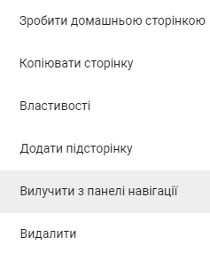
Рис.2.21. Меню сторінки
Повертаємося на панелі інструментів в категорію «Вставити». Натискаємо на кнопку «Диск». Нам відкривається перелік файлів, що розміщено на Google Диску. Обираємо Google Форму «Допоможіть чоловікові», що потрібно створити перед цим із завданнями. Ми обрали варіант завдання в Google Формі тестові. Завантажили картинками інтеграли та їх первісні. Варто зазначити, що Google Форма дозволить зібрати відповіді учнів на завдання й всі відповіді можна переглянути у вигляді таблиці.
Наступна сторінка, яку ми оформляли – «Друге місто». Знову використовуємо «Текстове поле» й вставляємо текст: «В другому місті ви заходите в продуктовий магазин. В ньому вам необхідно купити продуктів для продовження подорожі. Ви маєте лише 100 грошових одиниць. Ви хочете купити воду, хліб, ковбасу, яблук та сир. Але в магазині ціни зашифровані. Щоб скупитися продуктами, необхідно обчислити визначені інтеграли та округлити отримані числа до цілих чисел. Чи вистачає у вас грошей на все?». Створюємо кнопки «Домашня сторінка», «Магазин», «Перше місто».
Оформляючи сторінка «Магазин», «Четверте місто» та «П'яте місто» також використовуємо Google Форми з підготовленими завданнями. На сторінці «Дім бабусі» робимо посилання на коротеньке розважальне відео «Для чого потрібен інтеграл». Для вставки посилання використовуємо «Текстове поле» й вставляємо скопійоване посилання. Потім необхідно виділити його та на панелі інструментів рис. 2.18. натиснути «Вставити посилання». Після цього посилання буде працювати.
Всі завдання квесту націлені на реалізацію наскрізної лінії «Підприємливість та фінансова грамотність». Повністю квест можна переглянути за посиланням: https://sites.google.com/view/kvest-do-interal/%D0%BF%D1%8F%D1%82%D0%B5-%D0%BC%D1%96%D1%81%D1%82%D0%BE . Або переглянути Додаток Б.
Отже, реалізація наскрізної змістової лінії «Підприємливість та фінансова грамотність» можлива під час вивчення теми «Інтеграл та його застосування». В особливості під час розгляду зв’язку між визначеним інтегралом та економікою.

2.5. Апробація результатів дослідження
За результатами дослідження були написані тези на тему «Реалізація наскрізних змістових ліній під час вивчення теми «Інтеграл і його застосування» у підручниках «Алгебра і початки аналізу» і опубліковані в Збірнику матеріалів щорічної звітної науково-практичної конференції здобувачів фахової передвищої, вищої освіти та молодих учених «ОСВІТА І НАУКА ХХІ СТОЛІТТЯ: МОЛОДІЖНИЙ ВИМІР» (14 квітня 2022 року, м.Глухів) [15].

ВИСНОВКИ
- З проведеного аналізу навчально-методичної літератури з теми дослідження й дослідження стану розв'язання проблеми дослідження в шкільній практиці слідує, що реалізація наскрізних змістових ліній під час вивчення теми «Інтеграл та його застосування» є недостатньо вивченим питанням.
- Під час вивчення теми «Інтеграл та його застосування» доцільно використовувати комп’ютерні технології для обчислення площ плоских фігур та об'ємів тіл обертання. Це забезпечує наочність, створює й поглиблює інтерес до навчання та мотивацію.
- Основним шляхом реалізації наскрізних ліній під час вивчення теми «Інтеграл та його застосування» є задачі прикладного характеру. Але це не єдиний спосіб. Для реалізації наскрізної лінії «Громадянська відповідальність» ми пропонуємо задати учням роботу в групах з пошуку інформації про українських вчених. А для реалізації лінії ««Підприємливість та фінансова грамотність» - створений нами квест «Подорож по країні Інтегралів».

СПИСОК ВИКОРИСТАНИХ ДЖЕРЕЛ
- Бевз Г. П., Бевз В. Г. Математика: алгебра і початок аналізу та геометрія, рівень стандарт: підруч. для 11кл. закладів загальної середньої освіти. Київ: Освіта, 2019. 272 с.
- Бондаренко Т.С. Створення web-сайту засобами хмарного сервісу google-сайти. Режим доступу: http://hdl.handle.net/123456789/4523 (дата звернення 15.11.2022)
- Ботухова Ю. В. Методичні особливості вивчення теми "Визначений інтеграл" у старшій школі з використанням онлайн-сервісів і програмних продуктів. Педагогіка вищої та середньої школи, 2015. Вип. 46. С.100-107
- Бурда М. І. Реалізація наскрізних ліній ключових компетентностей у підручниках з математики. Проблеми сучасного підручника, 2017. Вип. 19. С. 22-28.
- Бурда М. І., Васильєва Д. В., Волошена В. В., Глобін О. І. Навчання математики на профільному рівні: методичні рекомендації. Режим доступу: https://lib.iitta.gov.ua/712224/1/Metod%20recomend.pdf. (Дата звернення 01.12.2021)
- Василюк Н. І. Сучасний підручник алгебри – ефективний засіб
формування фінансової грамотності учнів основної школи. Проблеми сучасного підручника, 2017. Випуск 19. С. 28-38.
- Васильєва Д., Василюк Н. Розвиток фінансової грамотності учнів на уроках математики Режим доступу: https://lib.iitta.gov.ua/714625/1/%D0%9C%D0%B0%D1%82%D0%B5%D0%BC%D0%B0%D1%82%D0%B8%D0%BA%D0%B0%20%E2%84%966_2017%20c.%202-7%20%281%29.pdf. ( Дата звернення 02.12.2021)
- Вибрані питання комп’ютерного моделювання процесів і явищ. Колективна монографія. за ред. Н. Р. Балик. Тернопіль : Підручники і посібники, 2022. — 272 с
- Власова І. О. Технології Веб-квест та Блог-квест. Режим доступу: http://viakiev.blogspot.com/p/blog-page_51.html (дата звернення 15.11.2022)
- Готько О., Чайковська О. Інформаційно-комунікаційні технології – як сучасний засіб навчання в освіті. Молодь і ринок, 2015 Випук №4 (123), с. 130-134
- Довгань А. І., Часнікова О. В. Реалізуємо наскрізну лінію
«Підприємливість та фінансова грамотність» . Економіка в школах України, 2018. Випуск 8 (165). С. 7-19.
- Зайченко І.В. Педагогіка: підручник. 3-е вид. К.: Видавництво Ліра. 2016. С. 608
- Істер О. С. Математика: алгебра і початок аналізу та геометрія, рівень стандарт: підруч. для 11кл. закладів загальної середньої освіти. Київ: Генеза, 2019. 304 с.
- Істер О. С., Єргіна О. В. Алгебра і початок аналізу, проф. рівень: підруч. для 11кл. закладів загальної середньої освіти. Київ: Генеза, 2019. 416 с.
- Клименко А. О. Реалізація наскрізних змістових ліній під час вивчення теми «Інтеграл і його застосування» у підручниках «Алгебра і початки аналізу». Збірник матеріалів щорічної звітної науково-практичної конференції здобувачів фахової передвищої, вищої освіти та молодих учених «Освіта і наука ХХІ століття: Молодіжний вимір», 2022. С. 189-190.
- Кокойло А. Ю. Технологія веб-квесту на уроках математики в профільній середній школі під час вивчення виразів і їх перетворень.
- Кокойло А.Ю. Реалізація наскрізних ліній ключових компетентностей в курсі алгебри і початків аналізу у процесі вивчення виразів і їх перетворень. Фізико-математична освіта, 2018. Випуск 1(15). С. 236-240.
- Коломієць І. В., Гейко О. В., Кудрявцева Т. О. Загальні вимоги щодо структури, змісту та обсягів навчальнометодичних видань у Коледжі НФаУ:методичні рекомендації для викладачів. Харків:Коледж НФаУ. 2016. С. 29
- Мерзляк А. Г. та ін. Алгебра і початки аналізу, проф. рівень: підруч. для 11кл. закладів загальної середньої освіти Харків: Гімназія, 2019. 352с.
- Мерзляк А. Г. та ін. Алгебра і початки аналізу, початок вивчення на поглиб. рівні з 8 кл.: проф. рівень: підруч. для 11кл. закладів загальної середньої освіти Харків: Гімназія, 2019. 302с.
- Мерзляк А. Г. та ін. Алгебра і початки аналізу: Профільний рівень. Збірник самостійних і контрольних робіт. Харків: Гімназія, 2019. 64 с.
- Мерзляк А. Г. та ін. Алгебра і початки аналізу: Рівень стандарт. Збірник самостійних і контрольних робіт. Харків: Гімназія, 2021. 160 с.
- Мерзляк А. Г. та ін. Математика: алгебра і початки аналізу та геометрія, рівень стандарту: підруч. для 11кл. закладів загальної середньої освіти Харків: Гімназія, 2019. 208с.
- Міністерство освіти і науки України. Нова українська школа: концептуальні засади реформування середньої школи, 2016. 40 с.
- Навчальна програма для загальноосвітніх навчальних закладів. Математика (алгебра і початки аналізу та геометрія). 10–11 класи. Рівень стандарту.
- Навчальна програма для загальноосвітніх навчальних закладів. Математика (алгебра і початки аналізу та геометрія). 10–11 класи. Профільний рівень.
- Навчальна програма для загальноосвітніх навчальних закладів. Математика (алгебра і початки аналізу та геометрія). 10–11 класи. Профільний рівень (початок вивчення на поглибленому рівні з 8 класу).
- Нелін Є. П., Долгова О. Є. Алгебра і початок аналізу, проф. рівень: підруч. для 11кл. закладів загальної середньої освіти. Харків: Ранок, 2019. 240 с.
- Нелін Є. П., Долгова О. Є. Математика: алгебра і початок аналізу та геометрія, рівень стандарт: підруч. для 11кл. закладів загальної середньої освіти. Харків: Ранок, 2019. 304 с.
- Положення про електронні освітні ресурси. Режим доступу: https://zakon.rada.gov.ua/laws/show/z1695-12#Text (дата звернення: 11.11.2022)
- Роміцина Л. В. Методика реалізації наскрізної змістової лінії «здоров’я і безпека» на уроках математики. Методика реалізації наскрізних змістових ліній у процесі викладання навчальних предметів. Збірник матеріалів регіональної науково-практичної інтернет-конференції, 2020.С. 42-46.
- Светюха Н. В., Шолом Г. І., Соколенко Л. О. З досвіду реалізації наскрізних ліній ключових компетентностей під час навчання трансцендентних функцій. Крок у науку: дослідження у галузі природничо-математичних дисциплін та методик їх навчання : Збірник тез доповідей Всеукраїнської науково-практичної конференції студентів, аспірантів і молодих учених (27 листопада 2019 р., м.Чернігів). Чернігів : НУЧК імені Т. Г. Шевченка. 2019. 112 с.
- Семенюк І. Є. Персональний сайт Семенюк Інни Євгеніївни, директора, вчительки математики Паволоцького ліцею Попільнянської селищної ради Житомирської області. Режим доступу: https://inna-semeniuk.com/dlya-vchiteliv/na-dopomogu-vchitelyu-matematiki/vikoristannya-ikt-na-urokax-matematiki/ (дата звернення 06.10.2022)
- Сергієнко Я. М., Пустовойт Д. В. Реалізація наскрізної лінії «Підприємливість і фінансова грамотність» на уроках математики. Матеріал: І Всеукраїнської науково-методичної інтернет-конференції студентів, аспірантів та молодих вчених. Суми, 2020. С. 80-81.
- Соколенко Л. О., Філон Л. Г., Швець В. О. Прикладні задачі природничого характеру в курсі алгебри і початків аналізу: практикум. Навчальний посібник. Київ: НПУ імені М. П. Драгоманова, 2010. 128 с.
- Терлецька І. Блог Терлецької Ірини, консультанта КУ «Міський центр професійного розвитку педагогічних працівників» Чернівецької міської ради. Режим доступу: https://innaterletska.blogspot.com/p/blog-page_61.html (дата звернення 20.09.2022)
- Ткачук Г. В. Методика використання освітніх веб-ресурсів у процесі підготовки майбутніх учителів інформатики: Монографія Умань: Видавець «Сочінський». 2011. 177 с.
- Файда О. К. Сучасний мультимедійний сервіс «Рrezi» та його застосування в учбовому процесі. International Electronic Scientific Journal «Science Online». Режим доступу: http://nauka-online.com/
- Хохлова Л. Г., Богач О. О. Підприємливість і фінансова грамотність в процесі вивчення математики основної школи. Підготовка майбутніх учителів фізики, хімії, біології та природничих наук у контексті вимог Нової української школи : матеріали ІІІ Міжнародної науково-практичної конференції. Тернопіль : ТНПУ ім. В. Гнатюка, 2021. С. 227–230.
- Чайка В. М. Основи дидактики: навчальний посібник. Альма-матер. 2011. С. 240
- Чепурненко О. В. Блог вчителя математики та економіки. Режим доступу: http://olegchepurnenko.blogspot.com/p/blog-page_66.html (дата звернення 19.09.2022)
- Шатенко Є. С. Шляхи реалізації наскрізних змістових ліній під час навчання математиці. Modern research in world science. Proceedings of the 4th International scientific and practical conference. SPC “Sci-conf.com.ua”. Lviv, Ukraine. 2022. Pp. 642-648. Режим доступу: https://sci-conf.com.ua/iv-mizhnarodna-naukovo-praktichna-konferentsiya-modernresearch-in-world-science-10-12-07-2022-lviv-ukrayina-arhiv/ (дата звернення 12.06.2022)

ДОДАТКИ
Додаток А
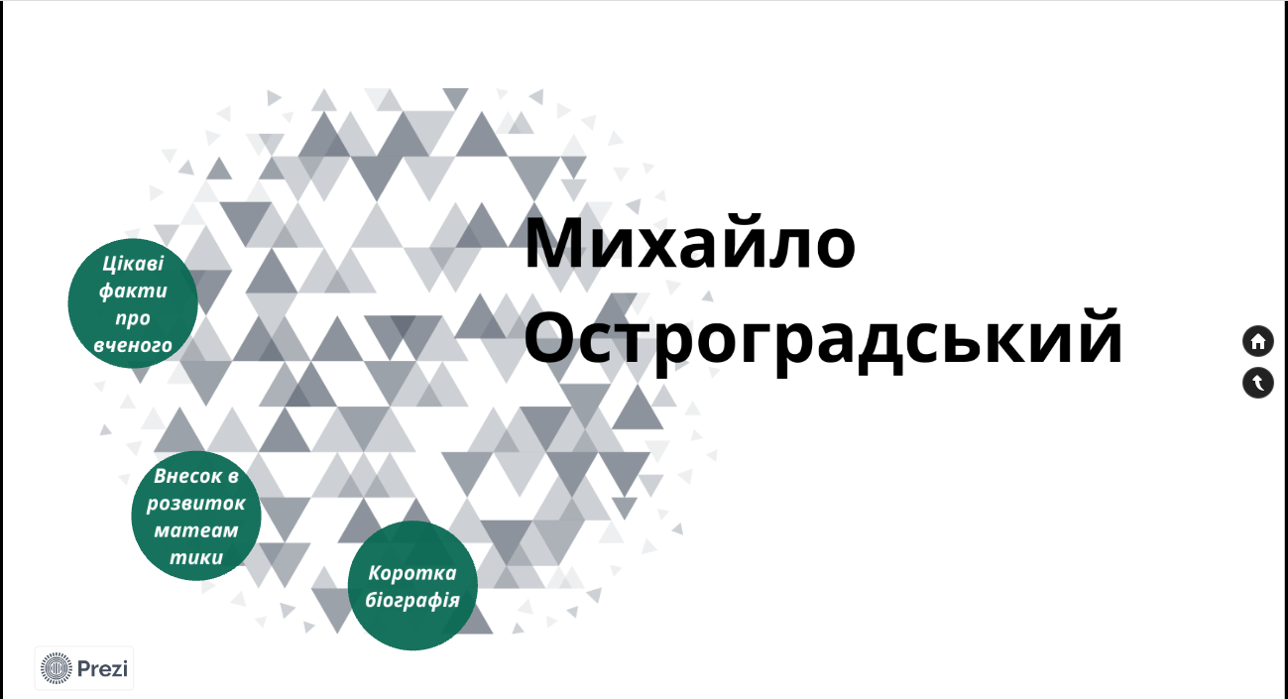

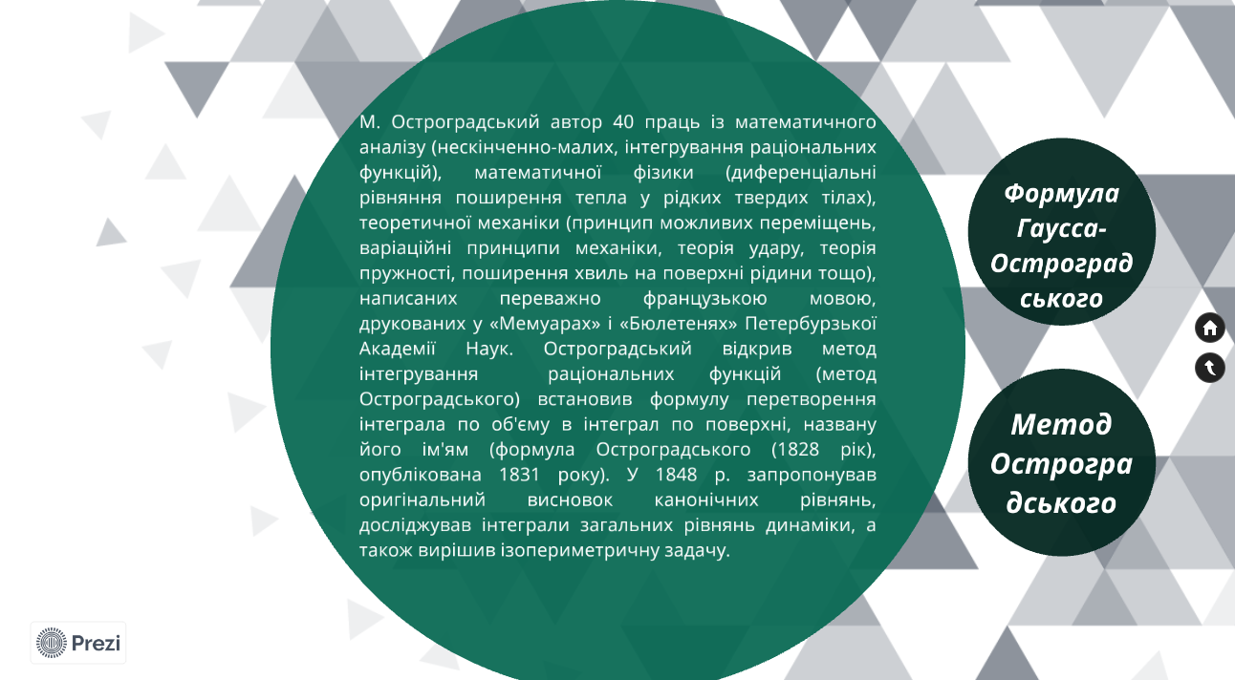
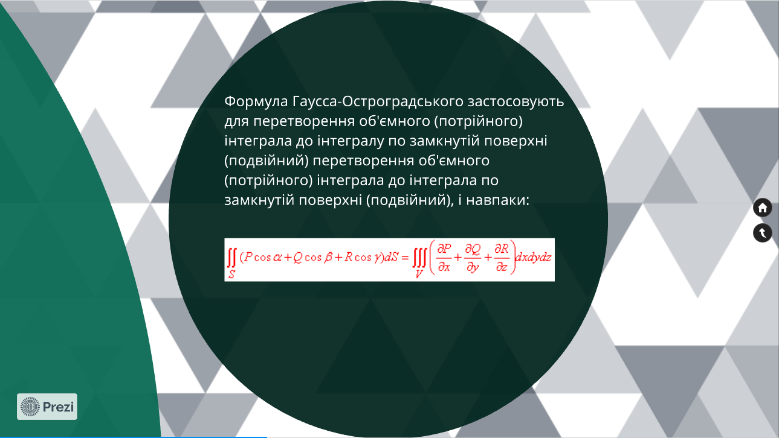
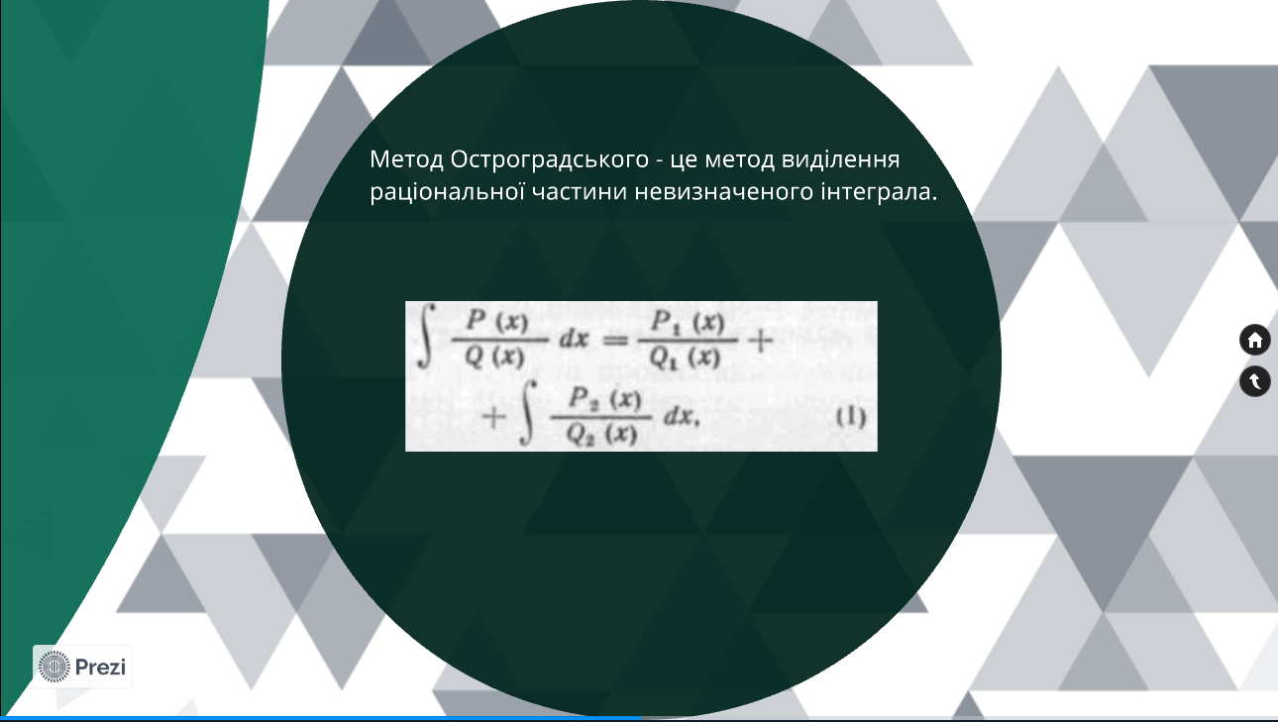
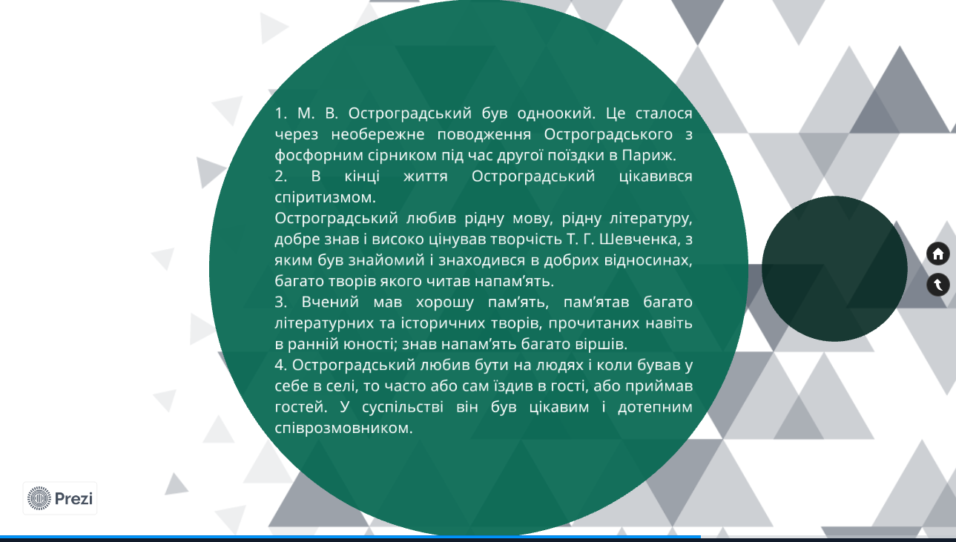
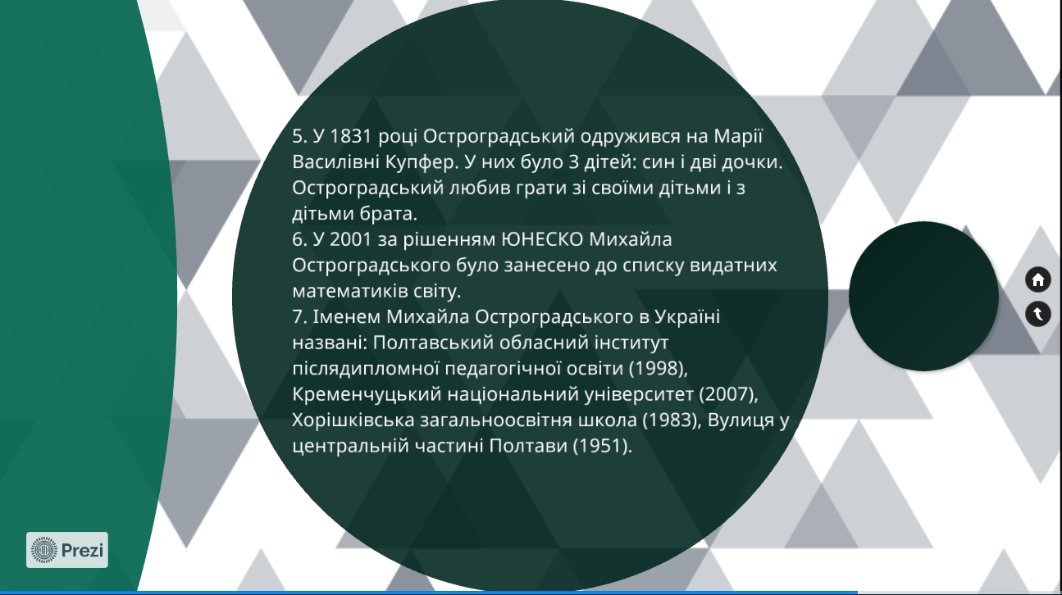


Додаток Б
